
UNIVERSIDAD AUTÓNOMA DEL ESTADO DE MÉXICO

CENTRO UNIVERSITARIO UAEM AMECAMECA

POSGRADO EN CIENCIAS AGROPECUARIAS Y RECURSOS NATURALES

EVALUACIÓN DEL BIENESTAR ANIMAL EN VACAS LECHERAS DE LA REGIÓN SURESTE DEL ESTADO DE HIDALGO APLICANDO EL PROTOCOLO WELFARE QUALITY®
T E S I S

QUE PARA OBTENER EL GRADO DE MAESTRO EN CIENCIAS AGROPECUARIAS Y RECURSOS NATURALES
PRESENTA:

MIGUEL ÁNGEL SILVA SALAS

COMITÉ DE TUTORES

Dra. MARÍA DEL ROSARIO JIMÉNEZ BADILLO. TUTOR ACADÉMICO Dr. LUIS BRUNETT PÉREZ. TUTOR ADJUNTO
Dra. MARÍA GUADALUPE TORRES CARDONA. TUTOR ADJUNTO

Amecameca de Juárez, Estado de México, Febrero 2016

RESUMEN
El objetivo de esta investigación fue evaluar el grado de bienestar de vacas lecheras aplicando el protocolo propuesto por Welfare Quality® (WQ®) en unidades de producción, de los municipios de Tulancingo, Metepec, Acatlán y Cuautepec en la región sureste del estado de Hidalgo, México. Las unidades se enmarcan en un sistema de producción familiar. El trabajo de campo se realizó en los meses de enero a mayo del 2014. El protocolo utilizado evalúa indicadores fiables, validados y medibles que convergen en un sistema ordenado de aplicación y análisis para evitar interpretaciones antropomorfistas, y son aplicables a cualquier sistema de producción, cuyos resultados permiten priorizar las acciones correctivas a fin de mejorar el grado de bienestar y por ende la producción. La aplicación del protocolo consistió en la evaluación de 29 medidas, 12 criterios y 4 principios para obtener una clasificación final en términos de Excelente, Buena, Aceptable y No clasificada; estos resultados se corroboraron con el simulador de WQ®. El protocolo fue aplicado a 1,187 vacas distribuidas en 52 unidades de producción (UP) con un promedio de 23 animales de tipo Holstein, de las cuales 48 realizaban ordeño manual y 4 mecánico, con un promedio de producción de 16 L/día. En 22 UP se estimó que las vacas pastorean por más de 6 horas por día y en 30, menos de 6 horas. Los resultados mostraron que el total de las UP obtuvieron la clasificación final de Aceptable, lo que indica un grado mínimo de bienestar y muestra la urgencia de mejorar las condiciones de vida de las vacas lecheras; la calificación obtenida para cada principio (en escala de 0 a 100) fue: para el P 1 (alimentación adecuada) 32 puntos; para el P 2 (alojamiento adecuado) 42 puntos; para el P 3 (salud adecuada) 23 puntos y para el P 4 (comportamiento adecuado) 28 puntos. Ninguno de estos valores rebasa la media de la escala. En la evaluación de WQ®, las medidas son las que aportan la información que puntualiza los aspectos que deterioran el bienestar y resalta aquellos positivos, tal es el caso de cojeras graves donde sólo se encontró 0.16% de vacas afectadas siendo este un valor bajo; en cuanto a suciedad de patas, ubres y flancos mostraron valores superiores al 70% en todos ellos, valores inadecuados e inherentes al sistema de producción. Dos medidas que sobresalen por su gravedad son mortalidad (4.70%) y distocias

(14.9%), en ambos casos marcados en el protocolo como situaciones graves. La aplicabilidad al 100% del protocolo en este tipo de unidades de producción no es posible, obedeciendo sin duda a su origen dadas las necesidades de la realidad europea; sin embargo, puede ser utilizado como una herramienta útil para valorar el bienestar animal de las vacas lecheras en el sistema de producción a baja escala en el altiplano mexicano.

ABSTRACT
The objective of this research was to assess the level of welfare of dairy cattle using the protocol proposed by the Welfare Quality (WQ®) in production units in the municipalities of Tulancingo, Metepec, Acatlan and Cuautepec in the southeastern part of the state Hidalgo, Mexico. This units are in a context of family production system. The evaluation was in the months of January to May 2014. The used protocol evaluates reliable, validated and measurable indicators that converge in an ordered system in an orderly system of application and analysis to avoid anthropomorphist interpretations, and are applicable to any production system, whose results allow to prioritize the corrective actions in order to improve the welfare degree and therefore the production. The application of the evaluation protocol consisted of 29 measures, 12 criteria and 4 principles for a final ranking in terms of excellent, good, acceptable and not classified; these results were corroborated with WQ® simulator. The protocol was applied to 1,187 cows distributed in 52 production units (UP) with an average of 23 animals of Holstein type, of which 48 performing hand milking and 4 mechanical milking , with an average production of 16 L/day. It was estimated at 22 UP that cows graze for over 6 hours a day and at 30, under 6 hours. The results showed that the total of the UP got the final classification of Acceptable, which indicates a minimum level of welfare and shows the urgency of improving the living conditions of dairy cows; the obtained qualifications for each principle (on a scale of 0-100) was, for P 1 (adequate food) 32 points; for P 2 (right accommodation) 42 points; for P 3 (adequate health) for 23 points and P 4 (proper behavior) 28 points, none of these values exceed the average of the scale. Evaluating with WQ®, measures provide information that point out aspects that undermine the well-being and highlight those positive, like the severe lameness where only 0.16% of affected cows was found, being this a low value. Dirt legs, udders and flanks showed values greater than 70%, all of them were inadequate values inherent to the production system. Two measures are noted for their severity, mortality (4.70%) and dystocia (14.9%), both marked in the protocol as critical situations. The application of 100% of the protocol in this type of production units is not possible, obeying their origin given the needs of the European countries.

However, it can be used as a useful tool to assess animal welfare of dairy cows in the system of small-scale production in the Mexican highlands.

CONTENIDO
DEDICATORIA i
AGRADECIMIENTOS ii
RESUMEN iii
ABSTRACT v
CONTENIDO vii
ÍNDICE DE CUADROS, FIGURAS Y GRÁFICO x
INTRODUCCIÓN 1
- REVISIÓN DE LITERATURA 3
  - Bienestar Animal 3
    - Definición de Bienestar Animal 3
    - Antecedentes históricos 4
    - Bienestar animal, legislación y educación 6
  - Evaluación del Bienestar Animal 8
    - Protocolo de evaluación Welfare Quality® 9
      - Integral de Choquet 12
      - Simulador libre de bienestar animal Welfare Quality® 15
2.3 Producción lechera en México 15
2.3.1 Sistemas de producción 17
- JUSTIFICACIÓN 20
- HIPÓTESIS 22
- OBJETIVOS 23
  - Objetivo general 23
  - Objetivos específicos 23
- MATERIAL Y MÉTODOS 24
  - Unidades de Producción (UP) 24
  - Recolección de datos 24
  - Ejecución del protocolo de evaluación Welfare Quality® 25
    - Alimentación adecuada (P 1) 25
      - Ausencia de hambre prolongada (C 1) 26
      - Ausencia de sed prolongada (C 2) 28
  - Alojamiento adecuado (P 2) 29

    - Confort en relación al descanso (C 3) 29
      - Tiempo requerido para echarse 29
      - Facilidad para echarse 30
      - Animales que se encuentran parcial o totalmente fuera del área de descanso. 30
      - Limpieza de ubres, flancos/muslos y piernas 31
  - Confort térmico (C 4) 33
  - Facilidad de movimiento (C 5) 33
  - Sanidad adecuada (P 3) 33
    - Ausencia de lesiones 33
      - Cojeras 34
      - Alteraciones tegumentarias 35
      - Ausencia de enfermedad 36
  - Comportamiento adecuado 41
    - Expresión del comportamiento social 42
    - Expresión de otras conductas 43
    - Relación hombre-animal 43
  - Estado emocional positivo 44
  - Cálculo de las puntuaciones 44
    - Principio 1 Alimentación Adecuada (P 1) 44
      - Ausencia de hambre prolongada (C 1) 44
      - Ausencia de sed prolongada (C 2) 45
      - Valor para P 1 45
    - Principio 2 Alojamiento adecuado (P 2) 46
      - Confort alrededor del descanso (C 3) 46
      - Facilidad de movimiento (C 5) 47
      - Valor para P 2 48
    - Principio 3 Salud adecuada (P 3) 48
      - Ausencia de lesiones (C 6) 49
6.10.3.1.1 Lesiones tegumentarias 49
      - Cojeras 49
      - Ausencia de enfermedad (C 7) 50
      - Ausencia de dolor provocado por manejo (C 8) 52

      - Valor de P 3 52
  - Principio 4 Comportamiento adecuado (P 4) 53
    - Expresión de comportamiento social adecuado (C 9) 53
    - Expresión de otras conductas (C 10) 54
    - Relación humano-animal (zona de fuga) (C 11) 54
    - Estado emocional positivo (C 12) 55
    - Valor de P 4 56
6.12 Clasificación final 58
- RESULTADOS 59
- DISCUSIÓN GENERAL 88
- CONCLUSIÓN GENERAL 90
- IMPLICACIONES 90
- BIBLIOGRAFÍA 91
- ANEXOS 99
Anexo 1 99
Anexo 2 100
Anexo 3 101
Anexo 4 103
Anexo 5 104
Anexo 6 105
Anexo 7 107
Anexo 8 109

ÍNDICE DE CUADROS, FIGURAS Y GRÁFICO
Cuadro 1. Inventario de ganado lechero, productividad (2012) México y otros países productores 16
Cuadro 2. Producción nacional de leche fresca de vaca (2012) 17
Cuadro 3. Características por sistema de producción 19

Figura 1. Pasos seguidos por Welfare Quality® para la valoración final (Veissier 2008, Welfare Quality® 2009 11
Figura 2. Diagrama de evaluación multicriterio adaptado de Welfare Quality® (Welfare, 2009) 14
Figura 4 30
Figura 5 30

Gráfico 1. Producción nacional de leche por sistema de producción 20

INTRODUCCIÓN

La relación humano-animal es tan antigua como el mismo hombre, no así su estudio, que es más reciente, resultado del incremento de la interacción entre ambos, esta, es ahora muy compleja, tiene implicaciones legales, económicas, sociales, médicas y psicológicas (Gutiérrez, Granados, & Piar, 2007; Huertas, 2009).
Tras la segunda guerra mundial surgieron nuevos sistemas de producción para alimentos de origen animal, con nuevas formas de confinamiento a fin de abastecer la demanda de alimentos para la población aglomerada en las grandes ciudades, esto modificó la relación humano–animal tradicional y la transformó en una de carácter industrial (Broom, 2014; Fraser, 2006). La industrialización de los sistemas de producción en especies de mayor demanda, implica también un enfoque utilitario donde se pondera el costo-producción, dejando de lado las necesidades naturales del mismo animal, el cual ha sido transformado por y para el hombre, despojándolo de su viabilidad biológica (Camargo, 2012), usando como herramienta la trasferencia genética, ya sea inseminación artificial y más recientemente trasplante de embriones (Funk, 2006) la selección enfocada solo a la producción ha puesto en riesgo la viabilidad de la misma empresa lechera (Rodríguez-Martínez et al., 2008) y deteriorado en buena medida el BA.
Los estudios realizados a partir de la aparición de la publicación Animal Machine en 1964 de Ruth Harrison a la fecha, ha demostrado que en los sistemas de producción tradicional e industrial hay problemas de bienestar y que es la tecnología la herramienta para paliar estos deterioros (D. Fraser, 2006).
Mejorar el BA requiere la identificación de forma fiable de los aspectos que lo deterioran a fin de priorizar las acciones correctivas (des Roches et al., 2014).
El BA es multidimensional por lo tanto no se puede medir directamente y no se infiere a partir de parámetros externos (Blokhuis, Keeling, Gavinelli, & Serratosa, 2008), en esta tarea se debe aplicar una amplia variedad de indicadores, fiables,

validados y medibles que converjan en un orden de aplicación y análisis (Knierim & Winckler, 2009), donde la etología toma un papel importante (Canali & Keeling, 2010), para enfocar el bienestar a partir del animal y no de inducciones antropomorfistas (Webster, 2005); la determinación y evaluación de estos indicadores implica una responsabilidad ética (Veissier I, 2011) y es preponderante tomar en cuenta las condiciones particulares y aquellos aspectos socioculturales y económicos en los cuales esté inmerso el sistema de producción.
La información obtenida de estos indicadores mediante pruebas científicas determinan el grado de bienestar, en relación a si está sano, cómodo, bien alimentado, en seguridad, capaz de expresar comportamiento innato, y si no padece sensaciones desagradables como el dolor, el miedo y la angustia (OIE, 2012b).
Los criterios de evaluación del bienestar animal han evolucionado a partir de diferentes indicadores hasta llegar a una visión holística con el protocolo elaborado por el consorcio Welfare Quality® (WQ®), dependiente de la Unión Europea, generado para integrar el BA en la cadena de calidad de los alimentos (Canali & Keeling, 2010; Welfare, 2009).
Dicho protocolo elaborado por expertos en distintas disciplinas contempla todos los factores que intervienen en la producción: instalaciones, nutrición, sanidad, manejo zootécnico y relación humano-animal (Coignard et al., 2013), elaborado bajo condiciones de producción europea ha demostrado su aplicabilidad en diversas investigaciones como: calidad del bienestar en vacas lecheras en sistemas pastoriles en Brasil y Costa Rica (Franchi, Garcia, & da Silva, 2014; Villalobos, González, König, & Zúñiga, 2015), valoración del BA de vacas lecheras en granjas comerciales en Argelia y Chile (Arraño, 2007; Benatallah, Ghozlane, & Marie, 2015), abordaje epidemiológico a los problemas más importantes en las granjas lecheras en Francia (des Roches et al., 2014), identificación de los desórdenes de salud más comunes en hatos lecheros (Stanković et al., 2014) y evaluar sistemas de alojamiento y su efecto en el BA (Popescu et al., 2013).

En México la información sobre aplicación de protocolos de evaluación de BA es escasa. En la región sureste del estado de Hidalgo la producción lechera es una de las actividades preponderantes, con un sistema de producción a pequeña escala. En este estudio se planteó evaluar el BA de las vacas lecheras usando como herramienta protocolo WQ®; este, tiene sus propias implicaciones, por tener condiciones muy diferentes a las que le dieron origen, su importancia radica en la cantidad de pequeños productores que subsisten de este sistema, caracterizado por el número reducido de vacas (<100), tipo Holstein en su mayoría, producción promedio por lactancia 4,800 l, tecnología media o baja (Arriaga, 2013) y brindar autoempleo y arraigo.

REVISIÓN DE LITERATURA

  - Bienestar Animal
    - Definición de Bienestar Animal
La Organización Mundial de Sanidad Animal (OIE), de la cual México es miembro, encabeza los esfuerzos en pro del BA, que lo designa como el modo en que un animal afronta las condiciones en las que vive. El animal está en un buen estado de bienestar si, según lo indicado por las pruebas científicas, está sano, cómodo, bien alimentado, en seguridad, capaz de expresar comportamiento innato, y si no padece sensaciones desagradables como el dolor, el miedo y la angustia (OIE, 2012b).
Otros autores han definido al BA de diversas formas y enfoques, percibidas hoy como complementarias:
1976: “Estado de completa salud mental y física donde el animal está en completa
armonía con su entorno”(B. O. Hughes, 1976)

1988: “El bienestar se relaciona con los sentimientos subjetivos del animal particularmente aquellos poco placenteros como el sufrimiento y el dolor (Dawkins, 1988 )

1991: “El estado del organismo en relación a sus intentos de hacer frente al ambiente donde vive (D. M. Broom, 1991)
1990: “El bienestar define el estado de un animal con respecto a sus esfuerzos para adaptarse al ambiente” (A. B. D. F. Fraser, 1990. )
1993: “ Sugiero que un animal está en un estado pobre de bienestar sólo cuando los sistemas fisiológicos están perturbados a tal punto que la supervivencia o reproducción están deteriorados” (McGlone, 1993)
1993: “...ni la salud, ni la falta de estrés, ni la condición física es necesaria y/o suficiente para concluir que un animal tiene un buen bienestar. El bienestar es dependiente de lo que los animales sienten” (Duncan, 1993)
1993: “No solamente el bienestar significaría control del dolor y sufrimiento, también implicaría la nutrición y el cumplimiento de la naturaleza del animal, a lo que yo llamo telos” (Rollin, 1993).
Los términos y definiciones son usados de diferente forma por las personas (Hewson, 2003) y está vinculado directamente con el desarrollo de la sociedad que determina la relación humano-animal (Carenzi, 2009), implica dimensiones científicas, éticas, económicas y políticas, para algunos autores, es una ciencia que está en el límite de las ciencias sociales y naturales (Lund, Coleman, Gunnarsson, Appleby, & Karkinen, 2006; Lusk 2011; Thompson, 2010; Veissier I, 2011).
    - Antecedentes históricos
El bienestar es algo inherente a los animales, es la percepción humana la que se ha modificado con el tiempo, influenciada por el nivel de sofisticación de los individuos, y es a menudo un factor para determinar lo que es o no moral (Blasco, 2011; Leyton Donoso, 2015). En los últimos treinta años el conocimiento sobre el funcionamiento biológico, etología y la neurociencia ha aumentado considerablemente (D. Broom, 2014), lo cual ha permitido, asimilar los paralelismos entre humanos y animales a fin de establecer su estatus de individuos sintientes (Mugrabi Oliveira & Goldim, 2014) (Oliveira and Goldim, 2014) concepto

fundamental integrado en el tratado de Ámsterdam en 1997 (Millman, Duncan, Stauffacher, & Stookey, 2004).
Bienestar Animal como lo conocemos ahora tiene su origen en la década de 1960 como un reclamo social por la manera en que vivían los animales de granja, plasmado este, en el libro de Ruth Harrison “ Máquinas Animal “ en 1964 (Harrison, 1964).
La presión social generada como consecuencia de este libro, obliga, al gobierno británico a crear el Comité Brambell en 1965, comité presidido por el Profesor F. Rogers Brambell, para que informe sobre el asunto. Uno de sus miembros, WH Thorpe, etólogo en la Universidad de Cambridge, hace hincapié en estudiar la etología de los animales para entender las necesidades de estos, con una base biológica y explica que la privación de ellas podría generar problemas en los mismos sistemas de producción.
El reporte Brambell en 1965, da entrada al BA como disciplina formal, con ello la adopción de un enfoque científico convencional, esto permitió a la nueva disciplina establecerse como una ciencia, o como "una joven ciencia " (Millman et al., 2004) donde diversos campos de interés son involucrados; en ella se cuestiona las bases bilógicas del bienestar animal y el estrés, dicho concepto no emerge de la ciencia para explicar un hecho científico, sino del reclamo social donde se demanda un trato ético a los animales de producción (Horgan, 2007).
Las investigaciones sobre bienestar animal han tenido como directriz las llamadas cinco libertades, que es una propuesta de manejo encaminada a que los animales de granja permanezcan libres de hambre y sed, libres de incomodidades, libres de dolor lesiones y enfermedades, libres de expresar su comportamiento natural y libres de miedo y angustia (Appleby, 2003); estas libertades fueron impulsadas por el Consejo para el Bienestar de los Animales de Granja (FAWC) en el Reino Unido, posteriormente, en 1997, en el tratado de Ámsterdam se asigna a los animales el estatus de seres sensibles con el fin de garantizar protección y respeto del bienestar, en el cual los miembros de la Unión Europea acatan las políticas

planteadas para garantizar las exigencias entorno al bienestar animal (D. Broom, 2014; Carenzi, 2009).
Bienestar animal ha permeado a diversos ámbitos de la sociedad en países desarrollados o no, favorecido por la globalización, cambiando la visión científica, económica y políticas o quizás éticas (Huertas, 2009), hacia los animales en general y no solo a los destinados con fines zootécnicos.
    - Bienestar animal, legislación y educación
A la Unión Europea (UE) le corresponde de manera normativa el primer acto legislativo, con la directiva 74/577/CEE del Consejo el 18 de Noviembre de 1974, relativo al aturdido de los animales antes de su sacrificio (matanza) con ello a nivel europeo se da el primer paso en materia de protección directa a los animales, que se refrenda a nivel internacional el 15 de Octubre de 1978 por la Declaración Universal de los derechos de los animales por la Organización de las Naciones Unidas para la Educación, la Ciencia y la Cultura (UNESCO) y poco después por la ONU (Hava García, 2011; Horgan, 2007).
Las normas de la UE para la producción de alimentos de origen animal ponen plazos perentorios para su aplicación y las hacen vinculantes. Con esto los países en vías de desarrollo que son proveedores de insumos a este mercado se ven en la necesidad de modificar las legislaciones y políticas de estado a fin de fungir como proveedores, tal es el caso de Brasil como el mayor exportador de carne en el mundo o Uruguay que exporta el 70 % de su producción (Raineri, Renan A. Bruno
C. Prosdocimi Nunes, & Simionato de Barros1, 2012); a estos requerimientos se han sumado Canadá y algunos estados de la Unión Americana.
En México no existe hasta la fecha, una ley de bienestar animal a nivel federal, sin embargo, en 1995 la Secretaría de Agricultura, Ganadería, Desarrollo Rural, Pesca y Alimentación (SAGARPA) publicó varias normas oficiales en pro de este, entre ellas:
NOM 033-Z00-1995 “Sacrificio humanitario de los animales domésticos y Silvestres

NOM-051-Z00-1995 “Trato humanitario en la movilización de animales”

NOM-045-Z001995 “Características zoosanitarias para la operación de establecimientos donde se concentren animales para ferias, exposiciones, subastas, tianguis y eventos similares.
Estas tres normas fueron modificadas y publicadas en el Diario Oficial de la Federación el 18 de diciembre del 2014 (www.senasica.gob.mx)
En 1999 también se publica la norma oficial de animales de laboratorio; en 2007 se editó la Ley Federal de Sanidad Animal en cuyo Título Tercero, Capitulo 1, Artículo 19, 20, 21, 22 y 23 trata del bienestar de los animales en general dicho documento carece de precisión (Aluja, 2012).
Dichas normas no tienen carácter vinculante y en treinta estados se tiene algún tipo de legislación en pro del bienestar animal o en contra del maltrato animal los cuales se manejan de manera genérica.
La implementación de leyes en pro del BA implica también la preparación de profesionales capaces y éticos con habilidades entorno a este; las directrices están marcadas por la OIE en un programa mínimo de competencias en la cual sugiere incorporar esta materia en la matrícula de las universidades (OIE, 2012a). En México, once universidades la han hecho y otras están incorporándola en su rediseño curricular (Aluja, 2012).
Otro aspecto a considerar en el bienestar en animales de producción es el costo que implica la generación de alimentos en sistemas mejorados, el manejo de estos es determinado principalmente por el valor económico que reciben de los mercados y el bienestar no es contemplado como un valor agregado; como resultado, el producir alimentos inocuos y de origen ético tiende a incrementar el costo de producción (McINERNEY, 2004), fuera de aquellos países que por ley tienden a consumir productos con esta denominación los nichos de mercado son escasos en aquellos en vías de desarrollo.

  - Evaluación del Bienestar Animal
Los procesos de evaluación del Bienestar Animal (BA) conlleva variaciones en la precisión y pertinencia a raíz del origen multidimensional de éste (Botreau, Bonde, et al., 2007; Botreau, Veissier, Butterworth, Bracke, & Keeling, 2007) y todo criterio a evaluar demanda tres requisitos:
    - Viabilidad: restricción referente al tiempo y dinero disponibles, manejo de animales, etc., que necesitan ser considerados, a menudo dependen de la naturaleza del estudio.
    - Confiabilidad: el valor del error aleatorio al hacer la medición, es la estabilidad, pero también puede referirse a la concordancia entre diferentes personas haciendo una clasificación.
    - Validez: se refiere a las conclusiones que podemos obtener de los resultados de la medición (Plesch, Broerkens, Laister, Winckler, & Knierim, 2010).
Desde finales de la década de los 90s el esfuerzo por desarrollar métodos para evaluar el bienestar para animales de producción ha crecido de forma espectacular (Andreasen, Wemelsfelder, Sandøe, & Forkman, 2013); aunque no excluyentes, diversos criterios o indicadores se han agregado tomando como base al animal y las instalaciones, generando varias formas de evaluar (Candiani D., 2008), en los cuales se consideran indicadores fisiológicos (cortisol, corticosteroides, citoquinas y glucosa), conductuales (estereotipias), relacionados con la salud, la producción, la calidad de la carne y medioambientales (Huertas, 2009).
Uno de estos métodos se basa en Indicadores de las Necesidades del Animal ANI-35L (Animal Needs Index), desarrollado por metas, pretende satisfacer el control de calidad de los productos que exige el mercado y estandarizar las instalaciones en base a las cinco libertades e incluye indicadores como: posibilidad de moverse, contacto social, condiciones para el descanso y la calidad del cuidado humano (Barussek H., 2000). Hacia 2001 se agrega una visión holística de la evaluación del bienestar animal al incluir en esta, aspectos conductuales (Wemelsfelder & Lawrence, 2001)

Criterios de bienestar como medidas de producción, tipo de alimentación y de salud (enfermedades y lesiones) e indicadores fisiológicos así como conductuales, son considerados para otro tipo de evaluación (Novak, Vokralova, Knízková, & Kunc, 2005), otro método muy similar es el elaborado por Broom que incluye en su evaluación el éxito reproductivo, indicando que estos tienen relación con las instalaciones y el manejo, así como incluir aspectos conductuales (D. Broom, 2007)
Una aportación importante es la de incluir la etología en la evaluación, indicando, que medir solo de aspectos clínicos no es suficiente y menciona que para que un estudio de bienestar no carezca de robustez debe incluir indicadores conductuales propios de la especie (Christiansen & Forkman, 2007).
Welfare Quality® (2009) protocolo de evaluación elaborado por el consorcio europeo del mismo nombre contempla todos los aspectos de la producción e incluye los propuestos por Wemelsfelder en 2001 lo cual le da una visión holística al sistema de evaluación (Andreasen et al., 2013; Welfare, 2009).
Toda evaluación de bienestar debe tener como finalidad mejorar los sistemas de producción haciéndolos más éticos, sustentables y sostenibles (Zalapa, 2014), esta no determina si un sistema es bueno o malo, solo para detecta áreas sensibles a mejorar, pues mientras en un sistema mixto pueden disminuir las cojeras y aumentar las mastitis ambientales, en el sistema de estabulación total puede ser exactamente a la inversa (Coignard et al., 2013; Haskell, Rennie, Bowell, Bell, & Lawrence, 2006).

    - Protocolo de evaluación Welfare Quality®
Welfare Quality® es un proyecto financiado por la Unión Europea (UE) iniciando los trabajos para la elaboración del protocolo en 2004, publicado en 2009 con ajustes de evaluación en 2012. Colaboraron 40 instituciones de Europa y desde 2006 cuatro de América Latina. Inicialmente participaron 13 países europeos y cuatro latinoamericanos (Chile, Uruguay, Brasil y México), diseñado para integrar el bienestar de los animales de granja en la cadena alimentaria, cumpliendo así las expectativas sociales y exigencias del mercado europeo, y desarrollando sistemas

de evaluación fiables para el bienestar en granjas (Veissier, Butterworth, Bock, & Roe, 2008; Welfare, 2009). La comunidad científica recoge “Cinco libertades” para asegurar el bienestar animal: no padecer hambre ni sed, no sufrir molestias (entorno), no sufrir heridas, dolor o enfermedades, libertad para expresar su comportamiento natural y no padecer miedo ni angustia (Capdeville & Veissier, 2001), pero Welfare Quality®, habla de cuatro libertades, designados como principios de bienestar: Principio 1 (P 1) buena alimentación, Principio 2 (P 2) buen alojamiento, Principio 3 (P 3) buena salud y Principio 4 (P 4) comportamiento adecuado.
A partir de los cuatro principios, Welfare Quality® ha establecido doce criterios de bienestar animal diferentes pero complementarios:
      - Los animales no deberán sufrir de hambre prolongada, es decir, deberán tener una alimentación suficiente y adecuada.
      - Los animales no deberán sufrir de sed prolongada, es decir, deberán tener acceso a un suministro de agua suficiente.
      - Los animales deberán estar cómodos durante el descanso.
      - Los animales deberán tener una temperatura adecuada, es decir, no deberán tener calor ni frío.
      - Los animales deberán tener suficiente espacio para moverse con libertad.
      - Los animales no deberán presentar lesiones físicas.
      - Los animales no deberán sufrir enfermedades, es decir, en las unidades de producción se deberán mantener condiciones higiénicas y de cuidado óptimas.
      - Los animales no deberán sufrir dolor por un manejo, intervención quirúrgica inadecuado (por ejemplo, castración o descuerne) o sacrificio (matanza sanitaria o humanitaria).
      - Los animales deberán poder manifestar comportamientos sociales.
      - Los animales deberán poder manifestar otros comportamientos normales, es decir, deberían poder expresar comportamientos naturales específicos de su especie.

      - Los animales deben ser manejados correctamente en todas las circunstancias, es decir, las personas al cargo deberán favorecer la relación humano-animal.
      - Se deberán evitar las emociones negativas como miedo, angustia, frustración o apatía y promover las emociones positivas como seguridad y satisfacción.
Para llegar a éstos se toman el valor de entre 30 a 50 medidas de bienestar en una evaluación ascendente para asignar una evaluación final (Figura 1).
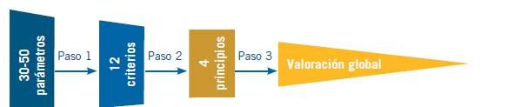

Figura 1. Pasos seguidos por Welfare Quality® para la valoración final (Veissier 2008, Welfare Quality® 2009

De acuerdo al protocolo, las medidas permiten calificar (o valorar) los criterios y con base a ellos, se valoran 4 principios y si cumplen las siguientes condiciones, permite clasificar el nivel de bienestar animal en la unidad de producción:
- Cuando el valor de todos los principios es >55 y cuando al menos dos de ellos son >80 se designa como “excelente” (el bienestar de los animales es del más alto nivel).
- Cuando todos los principios son >20 y cuando al menos dos de ellos son >55, se considera como “buena”.
- Cuando todos los principios son >10 y cuando al menos dos de ellos son >20, se califica como “aceptable” (el bienestar cumple con los requisitos mínimos o ligeramente por encima de estos).

- Si no se cumplen las condiciones anteriores, se considera como “no clasificada”
(el bienestar es bajo y se considera inaceptable).

Como la clasificación final no se basa en puntuaciones promedio, las puntuaciones elevadas no compensan a bajas puntuaciones.
La calificación asignada al Principio Alimentación Adecuada se otorga con base a los criterios 1 y 2, el Principio Alojamiento Adecuado es otorgado por los criterios 3 y 5, el Principio Salud Adecuada se califica con los criterios 6, 7, 8 y el Principio de Comportamiento Adecuado por los criterios 9, 10, 11, 12.
Para el cálculo de las puntuaciones de criterio, se aplican tres algoritmos diferentes:
- Árbol de decisiones, para comprobar un criterio a nivel de unidad de producción (Anexo 1).
- Suma ponderada y funciones I-spline, cuando un criterio está marcado por una sola medida obtenida a nivel individual; esta escala generalmente representa la gravedad de un problema y la proporción de animales que lo tienen, por ejemplo, cojeras leves y graves (Anexo 2).
- El uso de los umbrales de alarma combinados mediante la integral de Choquet, cuando las medidas utilizadas para asignar un valor a un criterio es expresada en diferente escala, los datos se comparan con un umbral de alarma que representa el límite entre lo que se considera anormal y lo que se considera normal, luego se utiliza el número de alarmas como el valor de la medida (Figura 2).
      - Integral de Choquet.
La Integral de Choquet se usa como herramienta de decisión para encontrar un único valor compuesto que agregue diferentes escalas de medidas; por ejemplo agregar la ausencia de hambre prolongada y la ausencia de sed prolongada si un valor esta dado en porcentaje y el otro en escala ordinal (Botreau, Veissier, et al., 2007; GOYA, 2011).

La integral de Choquet o Esperanza Monótona es una generalización de la Esperanza Matemática en el contexto no-aditivo. Es por tanto una herramienta de decisión multicriterio que agrega distintos criterios debidamente ponderados por su importancia individual y también por la importancia de distintas agrupaciones. Así, para decidir por ejemplo si la alimentación es adecuada no es igual tener un valor 50 para ausencia de hambre y un valor 30 para ausencia de sed que tener un valor 30 para ausencia de hambre y 50 para ausencia de sed.
En la valoración se tiene en cuenta no solo el valor de cada criterio, sino también las desviaciones entre sus valores, estando éstas ponderadas por su importancia, que en este caso es mayor para la ausencia de sed que para la ausencia de hambre; es decir se considera que pasar sed reduce más el bienestar que pasar hambre, concretamente con unos coeficientes de 0.27 y 0.12 respectivamente.
Esos coeficientes que se utilizan en Welfare Quality® (Anexo 3), se derivaron a partir de la puntuación subjetivamente dada por un panel de expertos, con todas estas, se calculó la media por el método de minimizar el error cuadrático medio.
Así, un valor 50 para ausencia de hambre prolongada (C 1) y un valor 30 para ausencia de sed prolongada (C 2) dan una valoración del Principio Alimentación Adecuada (P 1) de 35.4 (caso 1), un valor 30 para ausencia de hambre y 50 para ausencia de sed, de 32.4 (caso 2), si para ambos criterios el valor hubiera sido 40, la valoración de la semisuma 40 (caso 3).

Criterio C 1 | Caso 1  50 | Caso 2  30 | Caso 3 Coeficiente  40 µ1= 0.12
C 2 | 30 | 50 | 40 µ2= 0.27
 | SI C 1 <C 2 | SI C 1>C 2 y C 1>60 | SI C 1=40
Entonces |  | Entonces | C 2=40
P 1=C 2+(C 1-C 2)*µ1 |  | P 1=C 1+(C 2-C 1)*μ2 | P 1 =40
30+(50-30)*0.27 |  | 30+(50-30)*0.12 | C 1=40
P 1=35.4 |  | P 1=32.4 | P 1=40

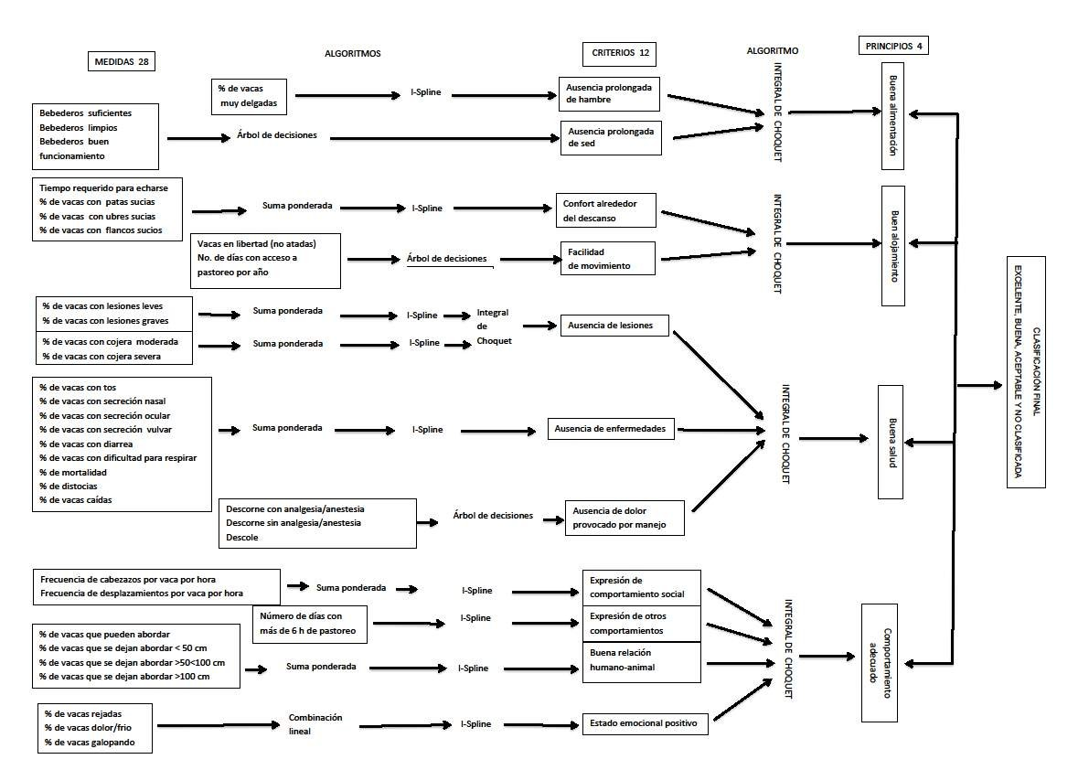
Figura 2. Diagrama de evaluación multicriterio adaptado de Welfare Quality® (Welfare, 2009)

De acuerdo con Goya (2011) y Otaeguik (2013), el cálculo de los principios consiste en la suma de varios términos, que para el caso de hasta 4 variables sería:
1º la variable más baja.

2º la diferencia entre esta y la siguiente multiplicada por el coeficiente de todas las variables menos la más baja.
3º la diferencia entre la tercera más baja y la segunda multiplicada por el coeficiente de las variables restantes.

4º la diferencia entre la variable más alta y la anterior multiplicada por el coeficiente de la más alta (GOYA, 2011; Otaeguik, 2013) Anexo 3.
      - Simulador libre de bienestar animal Welfare Quality®
En el año 2015 se brindó de manera libre el acceso al simulador de bienestar para evaluaciones con el protocolo con la finalidad de comprobar los resultados de campo WQ® (www1.clermont.inra.fr/wq/index?idSimul&new=1).
Esta herramienta se carga con los valores de medidas, criterios o principios obtenidos en las unidades de producción a partir de la aplicación del protocolo. Para trabajos de investigación o asesoría se debe contemplar el ámbito del cual se obtuvieron los datos a fin de alimentar el programa con el nivel requerido.
  - Producción lechera en México
La producción mundial de leche fresca de vaca en el 2012 fue de 625,753,801 toneladas (FAO, 2014) siendo el principal productor Estados Unidos (91 millones de toneladas), seguido por India (54 millones de toneladas) y China (37 millones de toneladas). México ocupa la posición 16 con una producción de casi 11 millones de toneladas que representan el 1.7% del total mundial, sin embargo, y de acuerdo al análisis de la Cámara de Industriales de la Leche (CANILEC) (CANILEC, 2013), es el octavo consumidor mundial de leche y derivados, así como el segundo mercado más grande de América Latina.
México cuenta con un inventario de ganado importante, por encima de Argentina y Canadá, pero una productividad baja (Cuadro 1), de ahí la importancia de la aplicación del protocolo Welfare Quality® como herramienta de diagnóstico para evaluar el nivel de bienestar animal a fin de aplicar mejoras en las áreas sensibles y consecuencia de ello mejorar los parámetros productivos.

Cuadro 1. Inventario de ganado lechero, productividad (2012) México y otros países productores

(toneladas)

por cabeza

Elaboración propia con datos al 2013 (FAO, 2014)
 | Hato de vacas lecheras (miles de  cabezas) | Producción Producción  (toneladas)
País
Canadá | 960,500 | 8,394,000 | 8.73
Estados Unidos | 9,233,000 | 90,865,000 | 9.84
México | 2,410,289 | 10,965,632 | 4.5
Argentina | 2,193,000 | 11,796,000 | 7.3
Brasil | 22,954,537 | 34,255,236 | 1.4
Francia | 3,697,232 | 23,714,357 | 6.6
Alemania | 4,267,610 | 31,122,000 | 7.3
Reino Unido | 1,797,000 | 13,941,000 | 7.3

La producción nacional cubre el 67.9% de la demanda y 32.1% son importaciones de acuerdo con la información de la Secretaría de Economía (SE, 2012) y el Servicio de Información Agroalimentaria y Pesquera (SIAP). El consumo per cápita anual es de 97 L, inferior a la recomendación de FAO (188 L) que se cumple en países desarrollados que reportan un promedio en el consumo mayor a 200 L (FAO, 2014; Steinfeld & Chilonda, 2008).
El sector lechero aporta el 20% del valor total de la producción agropecuaria y es el tercero en importancia después de la carne de cerdo y huevo, generando alrededor de cuatrocientos mil empleos directos (SIAP-SAGARPA, 2013).
El inventario de producción nacional ubica al estado de Hidalgo como el de menor producción por cabeza y el menor aporte en porcentaje a la producción nacional entre los primeros ocho estados productores (Cuadro 2).

Por esta situación el estado de Hidalgo a través de la Fundación Hidalgo Produce
    - C, apoya este proyecto y tiende a hacer una evaluación de la relación que guarda la relación bienestar y producción.
Cuadro 2. Producción nacional de leche fresca de vaca (2012)

 |  | Cabezas de ganado | Producción de leche fluida (miles | Producción por cabeza(miles | Aporte a la producción
Lugar | Estado | lechero | de litros) | de litros) | nacional (%)
1 | Jalisco | 329,298 | 2,085,859 | 6.2 | 18.6
2 | Chihuahua | 269,940 | 1,361,619 | 3.8 | 9.9
3 | Durango | 261,987 | 1,037,913 | 4.1 | 9.5
4 | Coahuila | 238,729 | 1,287,918 | 5.4 | 11.8
5 | Hidalgo | 192,631 | 413,097 | 1.8 | 3.3
6 | Guanajuato | 191,472 | 772,558 | 4.5 | 7.6
7 | Puebla | 176,926 | 443,443 | 2.4 | 4
8 | México | 111,722 | 460,167 | 4.2 | 4.3
 | Resto del país | 646562 | 3,502,289 |  | 31

Elaboración propia datos SIAP-SAGARPA (SIAP-SAGARPA, 2013)

2.3.1 Sistemas de producción
En México la producción de leche se realiza bajo diferentes sistemas de producción que se pueden describir en 4 grupos:
- Especializado: caracterizado por contar con ganado orientado para la producción de leche, principalmente la raza Holstein y en menor medida de raza Pardo Suizo y Jersey; estos sistemas cuentan con tecnología altamente especializada, el manejo del ganado es predominantemente estabulado y la dieta se basa en forrajes de corte y alimentos balanceados. La ordeña es

mecanizada y la producción se destina principalmente a las plantas pasteurizadoras y transformadoras.
- Semiespecializado: Aun cuando predomina el ganado de raza Holstein y Pardo Suizo, no se llega a los niveles de producción del sistema anterior. El ganado se mantiene en condiciones de semiestabulación que se desarrolla en pequeñas extensiones de terreno; la ordeña puede ser manual o mecanizada; mantiene un nivel medio de tecnología y en ocasiones cuenta con sistema de enfriamiento; al igual que la anterior, la producción se destina a plantas pasteurizadoras y transformadoras.
- Doble propósito: dentro de este sistema predominan razas cebuinas y sus cruzas. El ganado sirve para la producción de carne como de leche. El manejo del ganado es extensivo, confinándose a los corrales solo durante la noche; su alimentación se basa en el pastoreo y con un mínimo de complementos en alimentos balanceados: la ordeña es manual.
- Familiar o a pequeña escala: esta actividad se limita a pequeñas extensiones de terreno; cuando se ubican cerca de la vivienda se denomina de traspatio. La ordeña generalmente es manual. La raza Holstein es la dominante, pero existen vacas Pardo Suizo Americano y sus cruzas; el nivel de tecnología es bajo. Este sistema aporta alrededor del 10% a la producción nacional de leche (Arriaga, 2013) (Gráfico 1).
Las características de los hatos son muy variadas en tamaño como en sus parámetros productivos y reproductivos, influenciadas por el clima y factores socioculturales relacionados con la tenencia de la tierra, algunas de estas se muestran en el Cuadro 3.
El Gráfico 1 muestra el aporte a la producción total nacional por sistema de producción. No deja de ser contrastante que el sistema que más aporta se encuentra en la zona árida y semiárida pero se reporta como de alta tecnología. Los sistemas semiespecializado, familiar y doble propósito representan el 49.4% de la

producción, es decir, que casi la mitad de nuestros sistemas mantiene niveles bajos de producción (ver Cuadro 3).
La región sureste del estado de Hidalgo comprende entre otros a los municipios de Tulancingo, Metepec, Acatlán y Cuautepec, área de clima templado (INEGI, 2005). La producción lechera está basado en pequeños productores con tecnología catalogada como baja o media, con sistemas de producción familiar en la mayoría de los casos y en menor número sistemas semiespecializado; el número de unidades productivas lo hace representativo del centro del país; cuentan con parcelas de riego de 2 o 3 hectáreas donde se cultiva alfalfa y mezcla de trébol con pasto, además del cultivo de maíz de temporal; estos productos representan la dieta básica de los hatos lecheros; se tiene poca suplementación con concentrados.

Cuadro 3. Características por sistema de producción

Característica | Especializado | Semiespecializado | Doble propósito | Familiar
Distribución en el | Norte y Centro | Centro y Norte | Sur | Altiplano
país |  |  |  | Central
Clima | Árido y | Semiárido y | Zonas | Zona
 | semiárido | templado | tropicales | templada
Tamaño del hato | 300-400 | 180- 250 | 30-40 | 3-20
Producción | 20-27  litros por día | 18 a 20  litros por día | 3-9  litros por día | 16  litros por día
Días de lactación | 305 | 280-305 | 120-180 | 225-300

Elaboración propia con datos de Arriaga (2013) y SIAP-SAGARPA (2014)

50.6
9.8
18.3

21.3

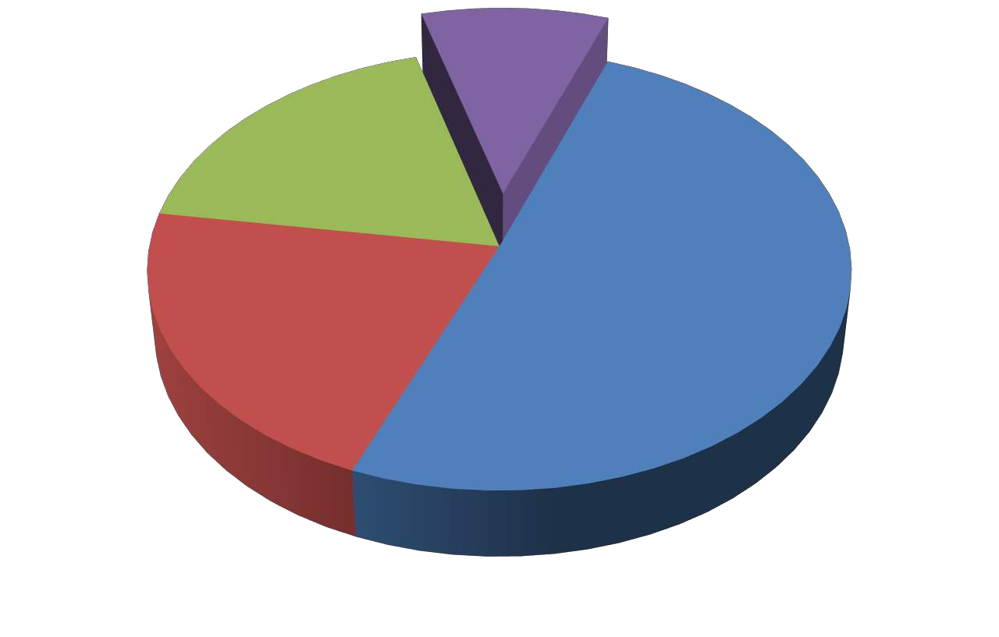
Especializado
Semiespecializado Doble propósito
Familiar
9.8%
18.3%
21.3

Gráfico 1. Producción nacional de leche por sistema de producción
Elaboración propia con datos de Arriaga (2013) y SIAP-SAGARPA (2014)

JUSTIFICACIÓN

En el estudio prospectivo para la cadena de producción de leche en el estado de Hidalgo (Venancio et al., 2007) se detectan como problemas principales la fluctuación en la calidad e higiene del producto y los reportes de SIAP-SAGARPA ubican al estado como el de menor producción por lactancia de los primeros ocho estados productores; estos tres elementos calidad, higiene y producción vinculados directamente a los niveles de BA.
Las visitas a campo indican que el bienestar animal está comprometido en diferentes grados y que es inherente al sistema de producción; la importancia de evaluarlo, radica en detectar los eventos que lo comprometen, tomando como guía

los cuatro principios enmarcados en el protocolo Welfare Quality®: Alimentación Adecuada; Alojamiento Adecuado; Sanidad Adecuada; Comportamiento Adecuado.
La información que aporte el presente estudio, permitirá generar un banco de problemas que ayude a elaborar cursos de capacitación con la orientación que se precise para incrementar la productividad del hato y la inocuidad de la leche, así como, el generar líneas de investigación nuevas que permitan mejorar el BA.

HIPÓTESIS

La aplicación del protocolo WQ bajo las condiciones de las unidades de producción del altiplano mexicano, permite determinar el grado de BA que en ellas existe.

OBJETIVOS

  - Objetivo general
Evaluar el bienestar animal de vacas lecheras en unidades de producción de la región sureste del estado de Hidalgo, usando como herramienta el protocolo de WQ®.
  - Objetivos específicos
    - Aplicar el protocolo de Welfare Quality® en 52 unidades de producción lechera del sureste del estado de Hidalgo.
    - Determinar la viabilidad de la aplicación del protocolo europeo de evaluación de bienestar animal Welfare Quality®.
    - Con base a los resultados jerarquizar las áreas que deterioran el bienestar animal.
    - Comprobar que bajo las condiciones de producción en México, tiene aplicación el protocolo Welfare Quality®.

MATERIAL Y MÉTODOS

  - Unidades de Producción (UP)
El presente estudio se realizó en la región sureste del estado de Hidalgo, México en los municipios de Tulancingo, Metepec, Acatlán y Cuautepec.
Durante los meses de Octubre a Diciembre del 2013, se realizaron reuniones de trabajo con las autoridades municipales y las agrupaciones de productores, a fin de contactar a los productores y obtener la localización física de la UP para elaborar la logística de visita y seleccionar las UP participantes con base a dos criterios: que su sistema de producción se clasificara en familiar o a baja escala y que quisieran participar de forma voluntaria en este estudio.
De acuerdo a las normas establecidas para seleccionar las UP en este estudio y la flexibilidad del protocolo Welfare Quality® para evaluar el total de las vacas por unidad de producción, fue aplicado a 1,187 vacas (en producción, secas y vaquillas gestantes) de 52 unidades de producción.
  - Recolección de datos
Para recabar la información se utilizaron los formatos sugeridos por el WQ®, que incluyen 30 medidas (29 para este estudio) y fueron adaptadas, probadas y validadas en campo en una muestra de 10 UP previo al trabajo final; su viabilidad, fiabilidad y repetibilidad en condiciones europeas se establecieron en estudios previos (Knierim & Winckler, 2009)
Tres evaluadores con experiencia en vacas lecheras y entrenados en el protocolo WQ®, realizaron una visita única a cada UP en los meses de Enero a Marzo del 2014, cada uno de ellos realizó siempre la valoración de la misma medida en un orden establecido; el tiempo empleado fue el sugerido por el protocolo para cada una de ellas, con la finalidad de interferir lo menos posible en el comportamiento normal del hato, ejecutada después el ordeño matutino, con una duración variable de acuerdo al tamaño del hato.
La evaluación al ser de carácter no invasivo, se obtuvo de tres formas:

- Observación de las vacas y asignación de medida en estática y dinámica:

En estática

  - Condición corporal mediante la técnica de Edmonson (Edmonson, 1989) y asignando un valor de 0 a vacas con condición normal, 1 muy flacas y 0 muy gordas de acuerdo a lo establecido por el protocolo WQ®.
  - Nivel de limpieza de patas, ubres y flancos con la técnica de Hughes (J. Hughes, 2001).
  - Presencia de alteraciones tegumentarias, secreción nasal, ocular, vulvar y diarrea.

En dinámica en las áreas de pastoreo

  - Valoración de cojeras, abordaje o zona de fuga.

  - Comportamiento y tiempo requerido para echarse

- Revisión y medición de instalaciones (datos de los recursos) que incluye la limpieza, funcionamiento y tamaño de bebederos/abrevaderos tanto en la unidad de producción como en la zona de pastoreo.
- Entrevista al productor o encargado del hato (datos a partir de procesos) a través de una encuesta estructurada para determinar tiempo de pastoreo, uso o no de analgésicos y anestésicos en descorne y de los eventos de salud ocurridos en los doce meses anteriores tales como distocias, vacas caídas (hipocalcemia) y mortalidad.
  - Ejecución del protocolo de evaluación Welfare Quality®
Para cumplir con el protocolo propuesto por Welfare Quality®, las actividades que se realizaron se describen a continuación siguiendo el orden de los principios de bienestar animal:
    - Alimentación adecuada (P 1)
Integrado por los criterios ausencia de hambre prolongada (C 1) y ausencia de sed prolongada (C 2)

      - Ausencia de hambre prolongada (C 1)
Se evaluó tomando en cuenta medidas basadas en el animal a partir de la clasificación de condición corporal y aplica para todas las vacas lecheras (lactantes y secas). Se observó al animal desde atrás y desde un costado en el lomo y la zona de la cabeza y cola. Los animales no fueron tocados, solamente observados. La calificación se realizó según los indicadores de la siguiente manera:

REGIÓN CORPORAL | MUY FLACA | MUY GORDA
Cavidad alrededor de cola | Cavidad profunda | Cavidad llena con
 |  | pliegues de tejido graso

Lomo Visible depresión entre la columna vertebral y los huesos de la cadera
Convexo entre la columna vertebral y los huesos de la cadera.

Vértebras Extremos de la apófisis transversa distinguibles
Extremos de la apófisis transversa no distinguible.

Cabeza de la cola, huesos de la cadera, columna vertebral y costillas.
Huesos visibles de todas las regiones.
Parches de grasa visibles bajo la piel en todas las regiones.

De acuerdo a los indicadores, se otorgó la calificación de:

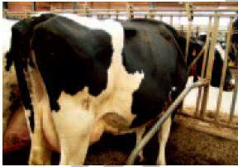
0
Condición corporal regular

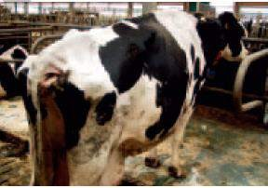
Muy flaca: mínimo presentar 3
        - regiones del cuerpo con esta calificación

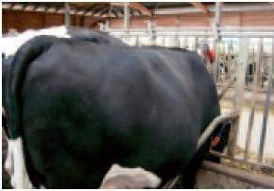
Muy gorda: mínimo presentar 3
        - regiones del cuerpo con esta calificación.

      - Ausencia de sed prolongada (C 2)
- Provisión de agua

Se evaluaron todos los puntos de agua existentes dentro del área de alojamiento. Se contaron todos los bebederos y el número de vacas por corral, se calcularon las dimensiones de cada bebedero por animal, en centímetros.
- Limpieza de bebederos

Se verificó la limpieza de cada uno de los bebederos con respecto a la presencia de suciedad reciente o vieja, tanto del interior como del exterior, así como del agua. La calificación se asignó de acuerdo a los siguientes criterios:

0
Limpios
Bebedero y agua limpia al momento de la inspección
1
Parcialmente
sucio
Bebedero sucio, agua fresca y limpia a la inspección
2
Sucio
Bebedero y agua sucia al momento de la inspección

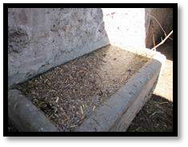
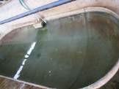

Limpio Parcialmente sucio Sucio

- Flujo de agua

Consiste en medir la cantidad de agua que sale de la tubería por minuto, se considera que es suficiente el flujo de agua cuando hay mínimo 10 L/min en el caso de un bebedero y 20 L/min en caso de una canal, para esta medición se usó una cubeta de 10 litros a la que se midió la altura donde entraban 10 litros de agua, se

registró el tiempo de llenado a esa marca. Para el caso del canal, lo mismo, solo que con una cubeta de más de 20 litros y marcar donde registra los 20 litros de capacidad. Se evaluaron el número de bebederos con el flujo de agua suficiente y la longitud del canal.
- Funcionamiento de los bebederos

Se evaluó el funcionamiento adecuado de los flotadores y el flujo de agua al momento de llenar los bebederos. La calificación que otorgada fue:
0 Funcionamiento correcto

2 Funcionamiento inadecuado

Se utilizó el formato del anexo 4 para registrar la información.

  - Alojamiento adecuado (P 2)
Principio integrado por los criterios 3 confort en relación al descanso y cinco facilidad de movimiento
    - Confort en relación al descanso (C 3)
Contempla las medidas de tiempo requerido para echarse así como la facilidad que tienen las vacas para tener áreas de descanso, si son suficientes, cumplen con la zoometría y en número adecuado además de la limpieza de patas, ubres y flancos.
      - Tiempo requerido para echarse
Mediante la técnica de observación, se prestó atención a los movimientos que realiza la vaca para acostarse, registrándose el tiempo que tardó en hacerlo. El conteo inicia cuando una articulación del carpo se inclina y baja, y termina cuando el cuarto trasero del animal ha caído y el animal ha tirado la pierna hacia delante. Se registró individualmente el tiempo en segundos. Cualquier movimiento que no termine con el animal echado, no se consideró en la evaluación.

      - Facilidad para echarse
Se consideraron todos los movimientos requeridos así como el tiempo necesario para echarse. Una colisión se define como el contacto que ocurre cuando cualquier parte del cuerpo de la vaca choca con alguna parte de la instalación al momento de echarse.
La calificación se asignó de la siguiente manera:

0
No colisiona
2
Si colisiona

      - Animales que se encuentran parcial o totalmente fuera del área de descanso.
Evalúa el número de animales que están echados dentro del echadero Figura 4 y cuántos de ellos están echados con su cuarto trasero en el borde del echadero o completamente fuera del mismo Figura 5. Se realizó un registro del número de animales descansando, y de la manera de hacerlo; parcial o totalmente fuera de la

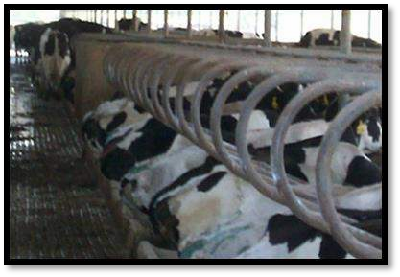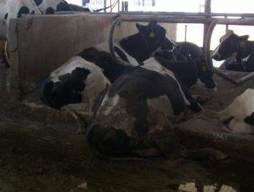

Figura 3
Figura 4

zona de descanso. Calculando de esta manera porcentajes por corral y por unidad de producción.

      - Limpieza de ubres, flancos/muslos y piernas
La limpieza se define como el grado de suciedad en las partes del cuerpo consideradas como:
        - Limpio o salpicaduras mínimas

        - Sucio (placa): capa que asciende al tamaño de la palma de la mano o más de la mitad de la zona en cuestión.

Se evalúa a la vaca de un lado del cuerpo y detrás, observando:
        - Patas traseras (incluye corvejón)

        - Cuartos posteriores: pata trasera superior, vista de costado y parte trasera incluyendo la cola

        - Ubre

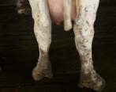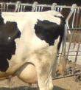La calificación se otorgó de la siguiente manera:
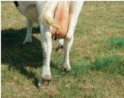
0
No hay suciedad o menor salpicadura
Patas
traseras

2 Placa separada o continua

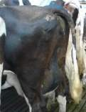
0
No hay suciedad o menor salpicadura
Cuartos
traseros

2 Placa separada o continua

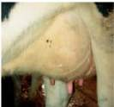
0
No hay suciedad o menor salpicadura

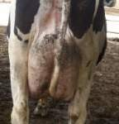Ubre

Placas de suciedad en ubre y alrededor
2 de pezones.

De todas las puntuaciones se calculó el porcentaje de “0” y de “2” en los diversos
puntos observados, formato en Anexo 5.

  - Confort térmico (C 4)
Actualmente no se considera ninguna medida para bovinos lecheros en el protocolo WQ®.

Facilidad de movimiento (C 5)
Se considera una vaca atada cuando permanece por más de 18 horas sujetada a una plaza por cualquier medio.

0
Libre (suelta)
2
Atada (plaza lazo)

Sanidad adecuada (P 3)
Este principio evaluado a partir de los valores obtenidos para el criterio 6 ausencia de lesiones, criterio 7 ausencia de enfermedad y 8 ausencia de dolor provocado por manejo.

    - Ausencia de lesiones
Este criterio se integró con las mediad de cojeras y alteraciones tegumentarias.

      - Cojeras
Esta medida aplica a vacas en producción, vacas secas y novillas preñadas capaces de moverse libremente, la evaluación es individual. La cojera se describe como una anormalidad de movimiento, varía en la severidad según el caso.
Los indicadores de la cojera son:

- Caída irregular de miembros

- Ritmo desigual al andar

- Tiempo desigual para soportar el mismo peso en miembros Los atributos de la marcha que se tomaron en cuenta son:
- Cronología de pasos

- Ritmo

- Soporte de peso en miembros

Para evaluar la puntuación de la marcha el animal debe de caminar en línea recta sobre superficies niveladas y no resbaladizas. El evaluador debe observar desde un lado o por detrás.
La calificación se dio a nivel individual, de la siguiente manera:
0 No cojo
Sincronización del paso y soporte de peso igual en los 4
miembros
1 Cojo
Ritmo desigual
2 Muy cojo
Resistencia para soportar el peso en una extremidad.

      - Alteraciones tegumentarias
Alteraciones tegumentarias (alopecia, lesiones e inflamación) aplica a todas las vacas en producción y secas, se evalúan alteraciones en la piel mayores a 2 cm solamente, y son contadas de acuerdo a los siguientes criterios:

Área sin pelo

Lesión y/o Inflamación
Piel no dañada, con adelgazamiento de la capa y posible hiperqueratosis

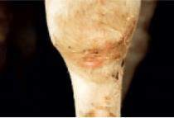
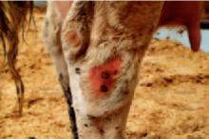
Piel dañada ya sea con costra o herida, dermatitis por ectoparásitos, falta total o parcial de pezones, lesión de la oreja debido a arrancamiento de arete.

La observación se realizó de la parte trasera a la delantera a no más de 2 metros de distancia, con exclusión de la parte inferior del vientre y la parte interna de las patas delanteras, pero incluyó la parte interna de las patas traseras del lado contrario al observador, así como ubres y pezones. Divididas en cinco áreas, cada una fue evaluada.

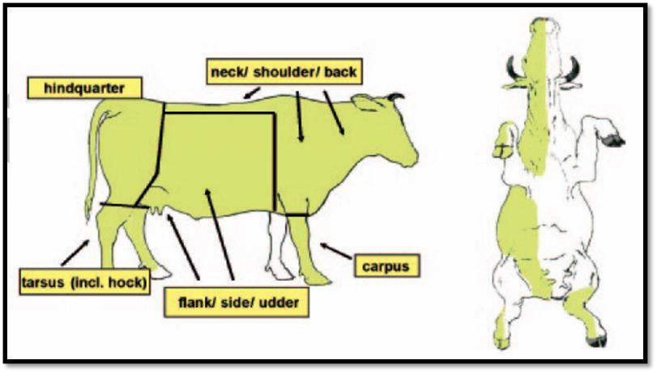

En el caso de más de 20 alteraciones, se anotó “>20” como única categoría. El máximo también se da si el área afectada es tan grande como el tamaño de una mano.
La calificación se otorga a nivel individual contando el número de áreas sin pelo y el número de áreas con lesión e inflamación.
A nivel de rebaño se calcularon porcentajes de animales sin alteración de piel, animales con alteración leve en piel (mínimo un parche sin pelo, sin lesión ni inflamación), y animales con alteración grave en piel (mínimo una lesión o una inflamación).
      - Ausencia de enfermedad
- Tos

La tos se define como una expulsión súbita y ruidosa de aire de los pulmones y es registrada mediante observación continua. Se realizó la observación con un grupo no mayor a 25 vacas por un tiempo de 10 minutos, la zona en cuestión se dividió en 6 segmentos con el fin de permitir la repetición de las observaciones en la segunda hora. En los hatos grandes se dividió en 12 segmentos para facilitar la observación sin repetición, y en los hatos mayores a 250 vacas se eligieron segmentos representativos de cada área.
La calificación se dio a nivel de hato, contabilizando el promedio de veces de tos por animal por cada 15 min.
- Secreción nasal

Esta medida se aplica a todas las vacas lactantes y secas. La secreción nasal se define como el flujo claramente visible y descarga de las fosas nasales; de color transparente a amarillo/verde.
El animal se observa, pero no debe tocarse. La calificación se asignó de forma individual, según el criterio siguiente, y la calificación final a nivel de rebaño se otorgó sacando el porcentaje de animales con presencia de secreción nasal.

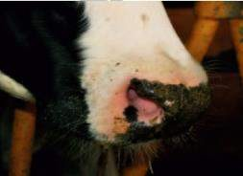0 Sin evidencia de descarga nasal

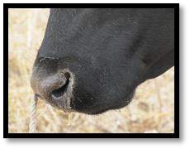
2 Evidente descarga nasal

- Secreción ocular

Descarga ocular se define como el flujo claramente visible (en húmedo o seco) del ojo, por lo menos 3 cm de largo.
El animal se observa, pero que no debe tocarse y el registro se realizó con respecto a los criterios, otorgando una calificación individual y al final un porcentaje a nivel de rebaño de los animales con presencia de secreción ocular.

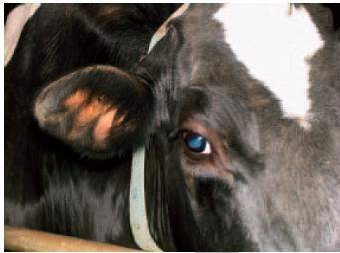Sin evidencia de descarga
0
ocular

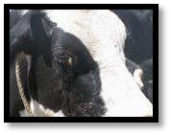
2 Descarga ocular evidente

- Dificultad respiratoria

La dificultad respiratoria se define como profunda y forzada o respiración difícil abiertamente. La expiración es soportada por los músculos del tronco, sobre todo

acompañada por sonido pronunciado y la frecuencia respiratoria puede ser sólo ligeramente mayor. El animal se observa, pero que no debe tocarse.
Los registros por animal se obtienen respecto a los siguientes criterios, primero de modo individual y después a nivel del hato por porcentaje de animales con dificultad respiratoria.

0
No hay muestra de dificultad respiratoria
2
Muestra evidente de dificultad respiratoria

- Diarrea

Esta medida se aplica a todas las vacas en producción y secas, se define como el estiércol suelto y acuoso, presente por debajo de la base de la cola y en ambos lados de esta. Se considera que hay evidencia de diarrea cuando el área afectada es por lo menos del tamaño de una mano. El animal se observa, pero que no debe tocarse. La calificación se dio a nivel individual según los criterios mientras que la final se da a nivel del hato en porcentaje de las vacas con diarrea.

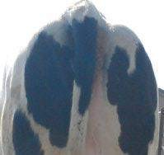0 No hay diarrea

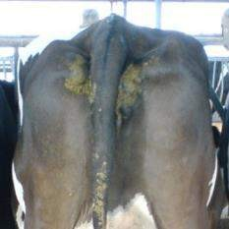2 Evidencia de diarrea

- Descarga vulvar

Se aplica a todas las vacas lactantes y secas. La descarga vulvar se define como efluentes purulentos de la vulva o placas de pus en la parte inferior de la cola. El animal se observa, pero no debe tocarse.
Los registros por animal se obtuvieron respecto a los criterios, y la calificación final se dio a nivel de hato según el porcentaje de animales con descarga vulvar.

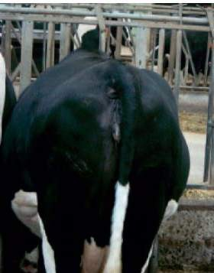0 No hay descarga vulvar

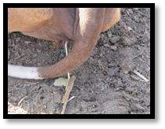
2 Evidente descarga vulvar

- Conteo de células somáticas en leche (medida no evaluada en el presente estudio).
El formato de registro para este criterio (Ausencia de enfermedad) en el anexo 6

  - Comportamiento adecuado
Este cuarto y último principio integrado por los criterios de expresión de comportamiento social adecuado (C 9),expresión de otras conductas (C 10),relación humano-animal (C 11) y estado emocional positivo (C12).

Expresión del comportamiento social
Esta medida aplica a vacas lactantes y vacas secas y mide el nivel de comportamiento agonista en el hato, este se define como un comportamiento social en relación a encuentros agresivos, así como los encuentros que describen comportamientos de sumisión, aunque sólo las interacciones agresivas se consideran.
En este sistema de producción se evaluó todo el hato en cada una de las unidades de producción por ser hatos pequeños, haciendo segmentos equitativos para evaluar por no menos de 10 minutos cada uno y no rebasar un total de 120 minutos en todo el hato.

Cabezazo Interacción física donde el animal agresor embiste, golpea o empuja a otro animal con la frente, cuernos o movimiento enérgico.

Desplazamiento Contacto físico, donde el animal agresor embiste, golpea,
empuja o presiona al animal receptor, ya sea con la frente, cuernos, base de los cuernos o cualquier otra parte del cuerpo. Como resultado el animal receptor se aleja del agresor.

Persecución El animal agresor hace huir a un animal siguiéndolo, a
veces también amenaza con movimientos bruscos de cabeza.

Lucha Dos animales empujándose uno contra otro, con la frente,
base de los cuernos o cuernos.

Persiguiendo en marcha El agresor utiliza un contacto físico enérgico como la
embestida o empujones en contra de un animal que se encuentra descansando.

La evaluación para este sistema de producción se realizó con cada segmento de hato ubicado en el área de pastoreo; se contó el número de comportamientos agonísticos por periodo de observación y la duración de estos.
La calificación por hato se realiza sacando el promedio de conductas agonistas por animal por hora.
    - Expresión de otras conductas No aplica para vacas lecheras.
    - Relación hombre-animal
La prueba se conoce como zona de fuga, se realiza en el área de pastoreo para este sistema de producción, se debe asegurar que los animales noten la presencia del evaluador, este debe pararse frente a la vaca a una distancia de 2.5 metros o la distancia que más pueda. Debe aproximarse al animal a una velocidad lenta con un paso aproximado de 60 cm, acercando el dorso de la mano hacia el animal. No debe mirar a los ojos del animal. Continuar así hasta que el animal muestre signos de abstinencia como movimiento hacia atrás, giro de cabeza o cuando el animal tira la cabeza tratando de salir de la trampa; o continuar hasta tocar la nariz o boca del animal. Se toma la medida de la distancia donde se quedó, si se logra tocar la boca o nariz la distancia es “0”.
Animales vecinos que reaccionan a un animal que se está probando deben evaluarse más adelante, con el fin de reducir el riesgo de influir en el resultado del vecino de prueba.
La calificación a nivel hato se dio con los resultados de:

- Porcentaje de animales que se pueden tocar

- Porcentaje de animales que puedan ser abordados a menos de 50 cm, no se tocan
- Porcentaje de animales que pueden ser abordados de 50 a 100 cm

- Porcentaje de animales que no pueden ser abordados mayor a 100 cm

  - Estado emocional positivo
Esta evaluación se realizó a nivel de hato en el área de pastoreo identificando las siguientes conductas:
    - Relajada
    - Dolor/Frio
    - Explorando/Alerta
    - Galopando

En el ganado la evaluación de estos patrones de comportamiento puede evaluarse observando la postura de la cola como se indica a continuación:
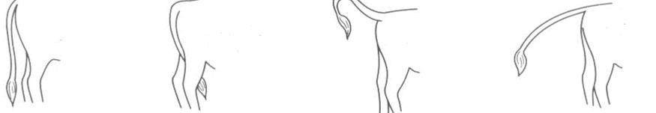

Relajada Dolor, frío Explorando o alerta Galopando Registros en anexo 7

  - Cálculo de las puntuaciones

El cálculo de las puntuaciones se hicieron apegadas a lo indicado en el protocolo
WQ®.

    - Principio 1 Alimentación Adecuada (P 1)
Son los criterios uno (C 1 ausencia de hambre prolongada) y dos (C 2 ausencia de sed prolongada C 1) los que conforman este principio.
      - Ausencia de hambre prolongada (C 1)
La medida condición corporal determina la evaluación de C 1, para ello se toma el valor en porcentaje de la condición 1 (muy flacas) para ser restado de 100 y

convertido mediante la función I-Spline en un índice de puntuación en rango de 0 a 100:
I = 100 - porcentaje de vacas en condición 1

Fórmula general de la función I- Spline = a + b x I + c x I 2 + d x I 3

Si el valor específico de I es diferente a un valor específico asignado por el protocolo se le asignan los siguientes valores:
C 1 Ausencia de hambre prolongada

Si I<80 |  | Si I>80
a | 0 | a | -2961.314642
b | 0.221659625 | b | 111.2709596
c | -0.002770745 | c | -1.390887004
d | 5.92709 E-05 | d | 0.005843089

De este algoritmo obtendremos el valor de C 1 (ausencia de hambre prolongada).

      - Ausencia de sed prolongada (C 2)
Se obtiene mediante la aplicación de un árbol de decisiones (Anexo 1) en función de la relación que guarda la limpieza del agua y el bebedero, así como la disponibilidad del espacio lineal en cm por vaca o plazas en relación al número de vacas.

SI C 1 <C 2 Entonces P 1=C 1+(C 2-C 1) μ 2

SI C 1 >C 2 Entonces P 1= C 2+(C 1-C 2)µ1

SI C 1 = 50 y C 2=50 P 1 =50

      - Valor para P 1
Usando la integral de Choquet con los valores de C 1 y C 2 resulta el valor de P 1:

Usando la integral de Choquet con los valores de C 1 y C 2 resulta el valor de P 1:

Si C 1 <C 2 Entonces P 1=C 1+(C 2-C 1) μ 2

Si C 1 >C 2 Entonces P 1= C 2+(C 1-C 2) µ1

Si C 1=50 y C 2=50 P 1 =50

    - Principio 2 Alojamiento adecuado (P 2)
Principio obtenido de la combinación de los criterios C 3 (confort alrededor del descanso), C 4 (confort térmico) aunque numerado no tiene indicaciones para su aplicación en el protocolo y C 5 (facilidad de movimiento).

      - Confort alrededor del descanso (C 3)
Este criterio utiliza como valor de medida los umbrales de categorías de bienestar:

 | Normal | Problema moderado | Problema serio
Tiempo requerido para echarse | ≤5.20 s | > 5.20 s ≤ 6.30 s | > 6.30 s
Porcentaje de vacas fuera o parcialmente fuera del área de descanso | ≤ 3 % | > 3 % ≤ 5 % | > 5 %
Porcentaje de vacas que colisionan con equipo en el área de descanso | ≤ 20 % | > 20 % ≤ 30 % | > 30 %
Porcentaje de vacas con patas sucias | ≤ 20 % | > 20 % ≤ 50 % | > 50 %
Porcentaje de vacas con ubres sucias | ≤ 10 % | > 10 % ≤ 19 % | > 19 %
Porcentaje de vacas con flancos sucios | ≤ 10 % | > 10 % ≤ 19 % | > 19 %

Se calcula el número total de problemas moderados y graves donde se le asigna un valor de 3 para el comportamiento de descanso y 1 para la limpieza; se atribuyen porque la limpieza se considera menos importante que el comportamiento.
Calculamos una suma ponderada de problemas moderados y graves, de esta suma, los pesos se fijan en 4 para problemas moderados y 9 para los problemas graves, el máximo teórico de esta suma es 9 x 12 = 108.
Para obtener un índice entre 0 y 100 (con 0-peor; 100-mejor), la suma se divide por el máximo teórico (108) y se multiplica por 100 y la diferencia a 100 se calcula:
Sea I el índice para el confort alrededor del descanso:

I = 100 - [4 x (n. ° problemas moderados) + 9 x (n. ° serios problemas)] / 108 Finalmente este índice se calcula en una puntuación usando funciones I-Spline.
Fórmula general de la función I- Spline = a + b x I + c x I 2 + d x I 3

Si el valor específico de I es diferente a un valor específico asignado por el protocolo se le asignan los siguientes valores:
ALOJAMIENTO ADECUADO C 3

 | Si I<62 |  | Si I>=62
a | 0 | a | -152.56941
b | 0.564708666 | b | 7.94709948
c | 0.004644218 | c | -0.1144266
d | -3.80402 E-05 | d | 0.00060213

      - Facilidad de movimiento (C 5)
La puntuación para la facilidad de movimiento se obtuvo con el algoritmo de árbol de decisiones y se atribuye según el número de días por año y por hora donde las vacas fueron capaces de moverse libremente (es decir, no estuvieron atadas.
Una vaca se considera atada en un día determinado si pasa por lo menos 18 horas atada.

Para este sistema de producción a pequeña escala o familiar el valor obtenido es el máximo (100) por aspectos inherentes al sistema que es de semipastoreo en su mayoría, este sigue un patrón determinado para ahorrar gastos de alimentación el cual consiste en el envío de las vacas al pastoreo después del ordeño, ubicándolas en áreas cultivadas exprofeso para ello o pastizales comunitarios y caminos.
      - Valor para P 2
Mediante la integral de Choquet se obtiene el valor de principio con las Siguientes posibles combinaciones:
Cuando deba incluirse el Criterio 4

Si C 3<=C 4>=C 5 | Entonces | P 2= C 3+(C 4-C 3) µ45+(C 5-C 4) µ5
Si C 3<=C 5>=C 4 | Entonces | P 2= C 3+(C 5-C 3) µ45+(C 4-C 5) µ4
Si C 4<=C 3<=C 5 | Entonces | P 2= C 4+(C 3-C 4) µ35+(C 5-C 3) µ5
Si C 4<=C 5>=C 3 | Entonces | P 2= C 4+(C 5-C 4) µ35+(C 3-C 5) µ3
Si C 5<=C 3>=C 4 | Entonces | P 2= C 5+(C 3-C 5) µ34+(C 4-C 3) µ4
Si C 5<=C 4>=C 3 | Entonces | P 2= C 5+(C 4-C 5) µ34+(C 3-C 4) µ3
Cuando se omite el Criterio 4
Si C 3<=C 5 | Entonces | P 2=C 3+(C 5-C 3) µ5
Si C 3>C 5 | Entonces | P 2=C 5+(C 3-C 5) µ3
Si C 3=C 5 | Entonces | P 2 =C 3

    - Principio 3 Salud adecuada (P 3)

Aunque todos los principios son igual de importantes y están relacionados unos con otros, es la salud del animal el reflejo de todas las carencias de bienestar, que se exteriorizan como respuesta de la pérdida de homeostasis, este se obtiene mediante la aplicación de la integral de Choquet con los criterios C 6, C 7 y C 8.

      - Ausencia de lesiones (C 6)

Ausencia de lesiones representa la combinación de dos puntuaciones obtenidas por sumas ponderadas y combinadas mediante la integral de Choquet, estas son cojeras y lesiones tegumentarias.

6.10.3.1.1 Lesiones tegumentarias

Lesiones tegumentarias resulta del porcentaje de los animales afectados por una o varias lesiones leves y ninguno grave o el porcentaje de los animales afectados por una o más lesiones graves estos se combinan en una suma ponderada, con un peso de 1 para las leves y 5 para las graves para transformar este valor en un índice de 0 a 100:

Is = (100-(porcentaje de lesiones. leves) + 5 (porcentaje de lesiones. graves) /5) Se calcula el índice usando la función I-spline.

Fórmula general de la función I- Spline = a + b x I + c x I 2 + d x I 3

Si el valor específico de I es diferente a un valor específico asignado en el protocolo se le asignan los siguientes valores:

C 6 Sanidad adecuada LESIONES TEGUMENTARIAS

 | Si I<65 |  | Si I>65
a | 0 | a | 29.89658361 | µs=0.56
b | 0.435392457 | b | -0.944449865
c | -0.006698346 | c | 0.014529998
d | 0.000128112 | d | 1.92484E-05

      - Cojeras

Puntaje parcial para la cojera resulta del porcentaje de los animales con cojeras moderadas y porcentaje de los animales con cojeras severas, estos se combinan

en una suma ponderada, con un peso de 2 para la cojera moderada y 7 para la cojera severa, transformada en un índice de la siguiente forma:

II = 100-(2 (porcentaje de cojeras moderadas) + 7 (porcentaje de cojeras severas)/7)

Se calcula el índice al igual que los anteriores para dar una puntuación usando funciones I-spline.
Fórmula general de la función I- Spline = a + b x I + c x I 2 + d x I 3

Si el valor específico de I es diferente a un valor específico asignado en el protocolo se le asignan los siguientes valores:

C 6 Sanidad adecuada COJERAS
 | Si I< 78 |  | Si I> 78 | µi= 0.31
a | 0 | a | -2129.521778
b | 0.0750111 | b | 81.97965434
c | -2.42066 E-05 | c | -1.050084296
d | 4.49587 E-05 | d | 0.004532395

Ambos puntajes son combinados mediante la integral de Choquet: Is > Ii Entonces C 6= Ii+ (Is – Ii) µs
II > Is Entonces C 6= Is+ (II-Is) µi

      - Ausencia de enfermedad (C 7)

Algunas enfermedades afectan a algunos animales en un hato, mientras que otras pueden propagarse muy fácilmente entre animales. La incidencia de síntomas de la enfermedad se compara con los umbrales de alerta y alarma, el umbral de alarma es el valor mínimo para la decisión de poner en marcha un plan de salud a nivel de hato, el umbral de alerta es la mitad del umbral de alarma.
Los valores asignados por los expertos son los siguientes:

Umbrales de alerta y alarma para diferentes signos de enfermedad

Síntoma | Umbral de alerta | Umbral de alarma
% de vacas con descarga nasal | 5 | 10
% de vacas con descarga ocular | 3 | 6
Frecuencia de tosidos por vaca c/15 min | 3 | 6
% de vacas con problemas para respirar | 3.25 | 6.5
% de vacas con diarrea | 3.25 | 6.5
% de vacas con mastitis (CCS>400,000) | 8.75 | 7.5
% de vacas con descarga vulvar | 2.25 | 4.5
% de vacas con distocia | 2.75 | 5.5
% de vacas caídas | 2.75 | 5.5
% de mortalidad | 2.25 | 4.5

Se calcula el número de alertas y alarmas, en las cuales las descargas nasal y ocular se consideran en conjunto (área ORL) y la tos y la respiración son consideradas en conjunto (problemas respiratorios). Si existe una alarma para uno de los dos síntomas de la misma zona, entonces una alarma se atribuye a esta área. Si existe una alerta y sin alarma, será atribuida a la zona de alerta. Entonces el máximo de alarmas y alertas es 8, igual al número de distinta áreas (ORL, problemas respiratorios, vacas diarrea, mastitis, descarga vulva, distocia, tranquilizante, mortalidad).

Calculamos una suma ponderada de las alertas y alarmas, con 1 el peso de las advertencias y 3 el peso de alarmas.
El máximo teórico de esta suma es 3 x 8 = 24. Para obtener un índice entre 0 y 100 (con 0-peor; 100-mejor), la suma se divide por el máximo teórico y se multiplica por 100 y la diferencia a 100 se calcula.
Se calcula el índice mediante la función I-Spline para dar una puntuación.

Fórmula general de la función I- Spline = a + b x I + c x I 2 + d x I 3

Si el valor específico de I es diferente a un valor específico asignado en el protocolo se le asignan los siguientes valores:

C 7 Ausencia de enfermedad

 | Si I<65 |  | Si I >65
a | 0 | a | -154.241702
b | 0.52800652 | b | 7.64689887
c | -0.00364745 | c | -0.11316819
d | 5.95889 E-05 | d | 0.00062123

      - Ausencia de dolor provocado por manejo (C 8)

Este criterio es evaluado en vacas lecheras en relación al uso de anestesia y analgesia en los manejos de descorne y corte de cola mediante un árbol de decisiones en el cual el uso de ambos dio un puntuación de 100 y el no uso de alguno se le asignó el valor de 2.

      - Valor de P 3
Mediante la aplicación de la integral de Choquet para tres variables se obtiene el valor de la manera siguiente:

Si C 6<=C 7>=C 8 Entonces P 3= C 6+(C 7-C 6)µ78+(C 8-C 7)µ8 Si C 6<=C 8>=C 7 Entonces P 3= C 6+(C 8-C 6)µ78+(C 7-C 8)µ7 Si C 7<=C 6<=C 8 Entonces P 3= C 7+(C 6-C 7)µ68+(C 8-C 6)µ8

Si C 7<=C 8>=C 6 Entonces P 3= C 7+(C 8-C 4)µ68+(C 6-C 8)µ6 Si C 8<=C 6>=C 7 Entonces P 3= C 8+(C 6-C 8)µ67+(C 7-C 6)µ7 Si C 8<=C 7>=C 6 Entonces P 3= C 8+(C 7-C 8)µ67+(C 6-C 7)µ6

  - Principio 4 Comportamiento adecuado (P 4)
El cuarto y último principio de bienestar es el que confiere un sentido holístico al protocolo al incluir los aspectos emocionales presentados por Wemelsfelder (Wemelsfelder & Lawrence, 2001), por otro lado, representa el historial de la forma en cómo se ha maneja al hato y la empatía entre los manejadores y los animales. Para este principio se toman en cuenta los criterios C 9, C 10, C 11 y C 12

    - Expresión de comportamiento social adecuado (C 9)
Según los estudios el máximo absoluto esperado es un promedio de 5 encuentros agonísticos por vaca por hora, incluyendo 3.4 desplazamientos y 1.6 cabezazos, el peso que se atribuye el cabezazo es de 4 y de 11 al desplazamiento. De esta manera el máximo teórico de esta suma es 43.8 (cabezazos 4 x 1.6 + 11 x 3.4 desplazamientos).
Para obtener un índice con rango de 0 a 100 la suma ponderada se presenta de la siguiente forma:
Índice de comportamiento social I = 100 x [(43.8) - (4 (número de cabezazos) + 11 (número de desplazamientos) ) ] / 43.8
Se calcula el índice mediante la función I-Spline para dar una puntuación. Se le asignan los valores siguientes según el valor de I:

C 9 Comportamiento social adecuado

 | Si I<70 |  | Si I>70
a | 0 | a | 92.12252518
b | 0.391930502 | b | -3.556177714
c | -0.005599007 | c | 0.050802539
d | 0.000124049 | d | -0.00014453

    - Expresión de otras conductas (C 10)
Se obtiene el valor en porcentaje de días por año con menos de 6 horas/día de pastoreo, posterior a ello se aplica la función I-Spline con los siguientes valores en relación al valor de esta:
C 10 Expresión de otras conductas

 | Si I< 50 | Si I>50
a | 0 | -37.3194755
b | 1.775274305 | 4.01444284
c | -0.000924337 | -0.04570771
d | -0.000105604 | 0.00019295

    - Relación humano-animal (zona de fuga) (C 11)
Esta prueba también llamada zona de fuga representa el área de seguridad del animal y nos permite conocer en cierto grado el nivel de maltrato animal. Se calculó con suma ponderada tomando la combinación en porcentaje de las diferentes distancias a la que el animal nos permite el acercamiento o inclusive el tocarlo. Los pesos asignados para la suma ponderada son:
- 0 para los animales que permiten ser tocados

- 3 para aquellos que permiten el acercamiento a 50 cm o menos

- 11 para las vacas que permiten el acercamiento a >50 cm y <100

- 26 para las vacas que no permiten el acercamiento a >100 cm I = (100- (3(% B)+11(% C)+26(%D))/26)

Se calcula el índice mediante la función I-Spline para dar una puntuación. Se le asignan los valores siguientes según el valor de I:

C 11 Relación humano-animal

 | Si I< 70 |  | Si I >70
a | 0 | a | -247.7002454443
b | 0.72211717360 | b | 11.33784200
c | -0.0103159596 | c | -0.16196917180
d | 0.0001114496 | d | 0.00083360780

    - Estado emocional positivo (C 12)
Este controvertido valor se obtiene con valores en un rango de 0 a 125 y tomados de una batería de 20 indicadores de comportamiento con un peso establecido; en forma general los indicadores son:
      - Relajada

      - Dolor/Frio

      - Explorando/Alerta

      - Galopando

La valoración se determina con la siguiente fórmula y los valores indicados:

4
I = −3.40496 + ∑ 𝑊𝑘𝑁𝑘
𝑘=1

N= Valores obtenidos en la granja M= valor atribuido

Relajada= | 0.01004
Dolor/Frio= | -0.02027
Explorando/Alerta= | -0.01032
Galopando= | 0.01213

Ya obtenido el valor se aplica la función I-Spline con los valores indicados para el caso:
C 12 Estado emocional positivo

 | Si I<0 |  | Si I >0
a | 50 | a | 50
b | 8.75 | b | 11.6667
c | 0.3125 | c | -0.55556
d | 0 | d | 0

    - Valor de P 4
La aplicación de la integral de Choquet para cuatro variables es como sigue según sus posibles combinaciones:
Si C 9=C 10 ≤C 11=12 Entonces P 4=C 9+(C 10-C 9)µ101112+(C 11-C 10)*µ1112+(C 12-C 11)µ12

Si C 9 ≤C 10=C 11≤12 Entonces P 4=C 9+(C 10-C 9)µ101112+(C 11-C 10)*µ1112+(C 12-C 11)µ12

Si C 9 ≤C 10 ≤C 11>12 Entonces P 4=C 9+(C 10-C 9)µ101112+(C 11-C 10)µ1112+(C 11-C 12)µ11

Si C 9 ≤C 10>C 11 ≤C 12 Entonces P 4=C 9+(C 11-C 9)µ101112+(C 10-C 11)µ1012+(C 12-C 10)µ12

Si C 9 ≤C 10>C 11=C 12 Entonces P 4=C 9+(C 10-C 9)µ101112+(C 12-C 11)µ910+(C 10—C 19)µ10

Si C 9 ≤C 10=C 11>12 Entonces P 4=C 9+(C 12-C 9)µ101112+(C 12-C 9)µ1011+(C 11-C 10)µ11

Si C 9>C 10 ≤C 11≤12 Entonces P 4=C 10+(C 9-C 10)µ91112+(C 11-C 9)µ1112+(C 12-C 11)µ12

Si C 9> C 10 ≤C 11>12 Entonces P 4=C 10+(C 9-C 10)µ91112+(C 12-C 9)µ1112+(C 11-C 12)µ11

Si C 9=C 10>C 11≤12 Entonces P 4=C 11+(C 9-C 11)µ91012+(C 10-C 9)µ1112+(C 12-C 11)µ12

Si C 9=C 10=C 11=12 Entonces P 4= Σ C 9 ;C 12/N ( 0 = C 9 )

Si C 9=C 10 ≤C 11>12 Entonces P 4=C 12+(C 19-C 12)µ91011+(C 10-C 9)µ1011+(C 11-C 10)µ11

Si C 9 ≤C 10>C 11≤12 Entonces P 4=C 11+(C 2-C 11)µ91012+(C 12-C 9)µ910+(C 10-C 9)µ10

Si C 9 ≤C 10>C 11>12 Entonces P 4=C 12+(C 9-C 12)µ91011+(C 11-C 9)µ910+(C 10-C 9)µ10

Si C 9 > C 10=C 11≤12 Entonces P 4=C 10+(C 11-C 10)µ91112+(C 9-C 10)µ910+(C 12-C 11)µ12

Si C 9>C 10 ≤C 11≤12 Entonces P 4=C 10+(C 9-C 10)µ91112+(C 11-C 9)µ912+(C 9-C 12)µ9

Si C 9>C 10 ≤C 11>12 Entonces P 4=C 10+(C 12-C 10)µ91112+(C 11-C 9)µ912+(C 9-C 12)µ9

Si C 9>C 10>C 11≤12 Entonces P 4=C 11+(C 12-C 11)µ91012+(C 10-C 11)µ911+(C 9-C 11)µ9

Si C 9>C 10=C 11>12 Entonces P 4=C 12+(C 11-C 12)µ91011+(C 11-C 10)µ910+(C 9-C 10)µ9

Si C 9=C 10>C 11=12 Entonces P 4=C 11+(C 12-C 11)µ91012+(C 9-C 12)µ912+(C 12-C 9)µ12

6.12 Clasificación final
La relación que guardan los valores de principio determina la clasificación de la manera siguiente:

EXCELENTE cuando hay valores de 55 en todos y > 80 en dos de ellos BUENA cuando hay valores de 20 en todos y > de 55 en dos de ellos ACEPTABLE cuando hay valores de 10 en todos y > 20 en dos de ellos NO CLASIFICADA cuando no cumple ninguno de los anteriores

RESULTADOS

Como productos de este estudio se ha generado lo siguiente:

  - Envío para revisión del artículo “Evaluación de bienestar de vacas lecheras en sistema de producción a pequeña escala aplicando el protocolo propuesto por Welfare Quality®” a la Revista Mexicana de Ciencias Pecuarias en octubre de 2015. En enero de 2016 se recibe dictamen de: Aceptado en forma condicionada.

  - Participación en el Evento académico “Semana de la Medicina Veterinaria y Zootecnia”
Modalidad Presentación oral Fecha Agosto 2014
Lugar C. U. Amecameca UAEM Ponencia:Vinculación del bienestar y la producción

  - Participación en el Evento “Octavo Congreso Internacional de Etología y Bienestar Animal”
Organizado por la Sociedad Mexicana de Etología y Bienestar Animal (SOMEBA)
Modalidad Presentación oral Fecha Septiembre 2015
Lugar Universidad Popular Autónoma del Estado de Puebla (UPAEP)

Ponencia: Evaluación del alojamiento para vacas lecheras en sistema de producción Familiar con el protocolo Welfare Quality®

  - Participación en el Evento “Tercer Encuentro Internacional de Investigadores en Bienestar Animal”
Organizado por la Organización Mundial de Sanidad Animal (OIE), UNAM. Modalidad Cartel
Fecha: Octubre 2015

Lugar Ciudad Universitaria UNAM

Trabajo: Evaluación del bienestar animal en vacas lecheras de la región sureste del Estado de Hidalgo con el protocolo propuesto por Welfare Quality®

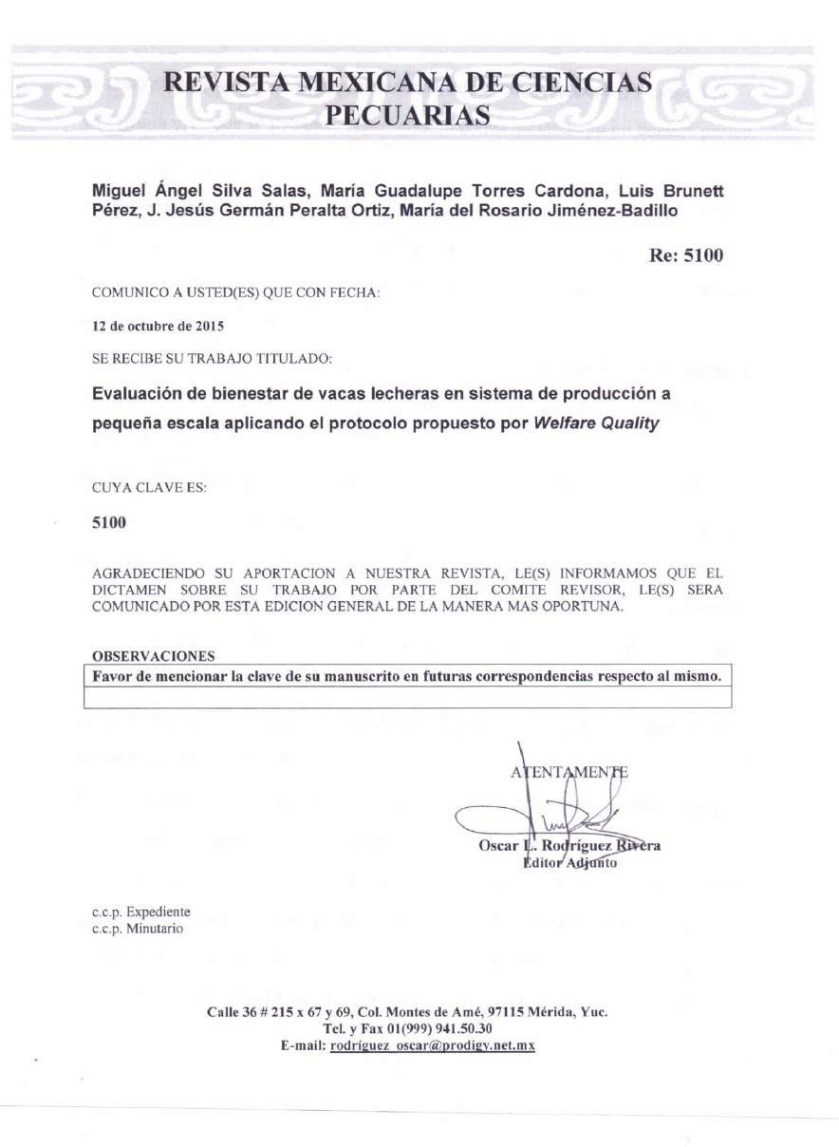



EVALUACIÓN DE BIENESTAR DE VACAS LECHERAS EN SISTEMA DE PRODUCCIÓN A PEQUEÑA ESCALA APLICANDO EL PROTOCOLO PROPUESTO POR WELFARE QUALITY®
Miguel Ángel Silva Salas a, María Guadalupe Torres Cardona b, Luis Brunett Pérezc,

J. Jesús Germán Peralta Ortiz b, María del Rosario Jiménez-Badillo a*

a Centro Universitario UAEM Amecameca, Universidad Autónoma del Estado de México, México.
b Área Académica de Medicina Veterinaria y Zootecnia, Instituto de Ciencias Agropecuarias, Universidad Autónoma del Estado de Hidalgo, México.
c Instituto de Ciencias Agropecuarias y Rurales, Universidad Autónoma del Estado de México, México.
*mdjimenezb@uaemex.mx

Este proyecto fue financiado por Fundación Hidalgo Produce A. C.

RESUMEN

La información de bienestar animal (BA) en las unidades de producción (UP) de México es escasa, por lo que el objetivo de este estudio fue evaluar el grado de bienestar de vacas lecheras en producción a, mediante la aplicación del protocolo europeo Welfare Quality® (WQ®) en 4 municipios del estado de Hidalgo. Se evaluaron 1,187 vacas en producción, secas y vaquillas gestantes, distribuidas en 52 UP, seleccionadas por pertenecer al Sistema familiar y participación voluntaria. En los formatos de WQ® se recabó la información por encuesta estructurada, medición de recursos y a partir de la observación animal, con ajustes a las

condiciones del Sistema de producción y respetando el orden y tiempo sugerido por el protocolo. En el análisis de la información se aplicaron los algoritmos de árbol de decisiones, suma ponderada y funciones I-Spline y la integral de Choquet. La clasificación final coloca a todas las UP como aceptables y corroborado en el Simulador de WQ® en línea. La calificación en cada Principio fue de 39 puntos para P 1, 48 para P 2, 23 en P 3 y P 4 con 28 puntos. Aun cuando el protocolo es una herramienta útil para la valoración del BA en el sistema de producción a pequeña escala del altiplano mexicano, la aplicabilidad no es total, por ello se hace necesario el desarrollo de protocolos propios, validados y probados científicamente que representen más fehacientemente la realidad del BA en este sistema.
Palabras clave: vacas lecheras, bienestar animal, Welfare Quality®, producción a pequeña escala.

ASSESSMENT OF THE WELFARE OF DAIRY COWS IN SMALL-SCALE SYSTEM APPLYING PROTOCOL PROPOSED BY WELFARE QUALITY®
ABSTRACT

Animal welfare information (BA) in production units (UP) of Mexico is scarce, so the aim of this study was to assess the level of welfare of dairy cows in small-scale production, by applying the European protocol Welfare Quality® (WQ®) in 4 municipalities in the state of Hidalgo. 1,187 dairy cows, pregnant heifers and dry, spread over 52 UP, selected for belonging to the family system were assessed and voluntary participation. In WQ® formats the information was collected by structured questionnaire, measuring resources and from animal observation, adjusted to the conditions of the production system and in the order and time suggested by the protocol. In the data analysis algorithms decision tree, weighted sum and I-Spline functions and Choquet integral applied. The final classification places all acceptable UP and corroborated in the Simulator WQ® online. The rating on each principle was 39 points for P 1, 48 P 2, P 3 and P 4 23 with 28 points. While the protocol is a useful tool for assessing the BA system in small-scale production of the Mexican highlands, the applicability is not complete, so the development of poper protocols is necessary, scientifically validated and tested representing more reliably BA reality in this system.
Keywords: dairy cows, animal welfare, Welfare Quality, small-scale production.

INTRODUCCIÓN

Bienestar Animal (BA) es el modo en que un animal afronta las condiciones en las que vive; su origen es multifactorial por lo tanto no se puede medir directamente y no se infiere a partir de parámetros externos(1); en esta tarea se debe aplicar una amplia variedad de indicadores fiables, validados y medibles que converjan en un orden de aplicación y análisis(2), donde la etología toma un papel importante(3) para enfocar el bienestar a partir del animal y no de inducciones antropomorfistas(4). Mejorar el BA requiere la identificación de forma fiable de los aspectos que lo deterioran a fin de priorizar las acciones correctivas(5) tomando en cuenta las condiciones particulares y aquellos aspectos socioculturales en los cuales se encuentre inmerso el sistema de producción.
Mediante pruebas científicas se determina el grado de bienestar del animal en relación a Si está sano, cómodo, bien alimentado, en seguridad, capaz de expresar comportamiento innato, y si no padece sensaciones desagradables como el dolor, el miedo y la angustia(6).
Los criterios de evaluación del bienestar animal han evolucionado a partir de diferentes indicadores hasta llegar a una visión holística. Con el protocolo elaborado por el consorcio Welfare Quality® (WQ®), de la Unión Europea, con la intención de integrar el BA en la cadena de calidad de los alimentos(3, 7).
Dicho protocolo elaborado por expertos en distintas disciplinas contempla todos los factores que intervienen en la producción: instalaciones, nutrición, sanidad, manejo zootécnico y relación humano-animal(8); ha sido elaborado bajo condiciones de

producción europea y se ha demostrado su aplicabilidad en diversas investigaciones como: calidad del bienestar en vacas lecheras en sistemas pastoriles en Brasil(9), valoración del BA de vacas lecheras en granjas comerciales en Argelia y Chile(10,11), abordaje epidemiológico a los problemas más importantes en las granjas lecheras en Francia(5), identificación de los desórdenes de salud más comunes en hatos lecheros(12) y evaluar sistemas de alojamiento y su efecto en el BA(13).
El sistema de producción a pequeña escala en México tiene sus propias implicaciones con respecto al BA; se ubica en la región templada del altiplano y aunque aporta solo el 10% de la producción nacional(14), su importancia radica en la gran cantidad de pequeños productores que subsisten de éste, caracterizado por su número reducido de vacas (<100) tipo Holstein en su mayoría, producción promedio por lactancia 4,800 L, tecnología media o baja(15), brinda autoempleo y arraigo.
MATERIAL Y MÉTODOS

Unidades de Producción (UP)

La presente investigación se realizó en los municipios de Tulancingo, Metepec, Acatlán y Cuautepec, en el Estado de Hidalgo, México.
Durante los meses de Octubre a Diciembre del 2013, se realizaron reuniones de trabajo con las autoridades municipales y las agrupaciones de productores, a fin de contactar a los productores y obtener la localización física de las UP para elaborar la logística de visita y seleccionar las UP participantes con base a dos criterios: que

su sistema de producción se clasificara en familiar o pequeña escala y que quisieran participar de forma voluntaria en este estudio.
De acuerdo a las normas establecidas para seleccionar las UP en este estudio y la flexibilidad del protocolo WQ® para evaluar el total de las vacas por unidad de producción, fue aplicado a 1,187 vacas (en producción, secas y vaquillas gestantes) de 52 unidades de producción.
Recolección de datos

Para recabar la información se utilizaron los formatos sugeridos por el WQ®, que incluyen cuatro principios, 12 criterios y 30 medidas (29 para este estudio) y fueron adaptados, probados y validados en campo en una muestra de 10 UP previo al trabajo final; su viabilidad, fiabilidad y repetibilidad en condiciones europeas se establecieron en estudios previos(2).
Tres evaluadores con experiencia en vacas lecheras y entrenados en la utilización del protocolo WQ®, realizaron una visita única a cada UP en los meses de Enero a Marzo del 2014, cada uno de ellos realizó siempre la valoración de la misma medida en un orden establecido; el tiempo empleado fue el sugerido por el protocolo para cada una de las medidas, con la finalidad de interferir lo menos posible en el comportamiento normal de las vacas, realizada después el ordeño matutino, con una duración variable de acuerdo al tamaño del hato.
La evaluación al ser de carácter no invasivo, se obtuvo de tres formas:

- Observación de las vacas y asignación de medida en estática y dinámica:

- En estática:

  - Condición corporal mediante la técnica de Edmonson(16) y asignando un valor de 0 a vacas con condición normal, 1 muy flacas y 2 muy gordas, de acuerdo a lo establecido por el protocolo WQ®.
  - Nivel de limpieza de patas, ubres y flancos con la técnica de Hughes(17).

  - Presencia de alteraciones tegumentarias, secreción nasal, ocular, vulvar y diarrea.
- En dinámica en las áreas de pastoreo

  - Valoración de cojeras, abordaje o zona de fuga.

  - Comportamiento y tiempo requerido para echarse

- Revisión y medición de instalaciones (datos de los recursos) que incluye la limpieza, funcionamiento y tamaño de bebederos/abrevaderos tanto en la unidad de producción como en la zona de pastoreo.
- Entrevista al productor o encargado del hato (datos a partir de procesos) a través de una encuesta estructurada para determinar tiempo de pastoreo, uso o no de analgésicos y anestésicos en descorne y de los eventos de salud ocurridos en los doce meses anteriores tales como distocias, vacas caídas (hipocalcemia) y mortalidad.
Evaluación

De acuerdo al protocolo, las medidas permiten valorar los criterios y con base a ellos, se juzgan 4 principios y si cumplen las Siguientes condiciones, permite clasificar el nivel de bienestar animal en la unidad de producción:

- Cuando el valor de todos los principios es mayor a 55 y cuando al menos dos de ellos son mayores a 80 se designa como “excelente” (el bienestar de los animales es del más alto nivel).
- Cuando el valor de todos los principios es mayor a 20 y cuando al menos el valor de dos de ellos es mayor a 55 se considera como “buena”.
- Cuando el valor de todos los principios es mayor a 10 y cuando al menos el valor de dos de ellos es mayor a 20, se califica como “aceptable” (el bienestar cumple con los requisitos mínimos o ligeramente por encima de estos).
- Si no se cumplen las condiciones anteriores, se considera como “no clasificada”

(el bienestar es bajo y se considera inaceptable).

La calificación asignada al principio Buena Alimentación se otorga con base a los valores obtenidos en los criterios 1 y 2; la calificación para el principio Buen Alojamiento es otorgado por los valores de los criterios 3 y 5; la calificación para el principio Buena Salud se otorga por los valores de los criterios 6, 7 y 8 y finalmente la calificación para el principio Comportamiento Adecuado se otorga por los valores de los criterios 9, 10, 11 y 12.
Para el cálculo de las puntuaciones de criterio, se aplican tres algoritmos diferentes:

- Árbol de decisiones, para comprobar un criterio a nivel de unidad de producción
- Suma ponderada y funciones I-spline, cuando un criterio está marcado por una sola medida obtenida a nivel individual; esta escala generalmente representa la gravedad de un problema y la proporción de animales que lo tienen (por ejemplo, cojeras leves y graves)

- El uso de los umbrales de alarma combinados mediante la integral de Choquet, cuando las medidas utilizadas para asignar un valor a un criterio es expresada en diferente escala, los datos se comparan con un umbral de alarma que representa el límite entre lo que se considera anormal y lo que se considera normal, luego se utiliza el número de alarmas como el valor de la medida (Figura 1), los resultados obtenidos se corroboraron con el simulador de WQ® en www1.clermont.inra.fr/wq/index?idSimul&new=1.

RESULTADOS Y DISCUSIÓN

Unidades de Producción

Las unidades de producción lechera en los municipios de Tulancingo, Metepec, Acatlán y Cuautepec, del estado de Hidalgo en México, se caracterizan por el manejo con mano de obra familiar, con un promedio de 23 vacas tipo Holstein, en su mayoría con ordeño manual (48 UP) y solo 4 UP con ordeño mecánico. La producción promedio fue de 16 L/día destinada al autoconsumo y procesos de quesería locales.
En 22 UP se estimó que las vacas pastorean por más de 6 horas, mientras que en las 30 UP restantes, sus vacas pastorean menos de 6 horas. La actividad de descanso de las vacas se realiza dentro de las horas de pastoreo, sin contar con un espacio específico para esta actividad.

Evaluación

En este estudio se evaluaron 29 medidas a nivel individual o de grupo, de éstas, 21 a partir del animal (Cuadro 1), una a partir de los recursos y siete a través de entrevista utilizando un cuestionario estructurado (Cuadro 2); con estas medidas se obtuvieron los valores de 12 criterios y 4 principios (Cuadro 3); la calificación o puntaje de estos últimos brinda un panorama global de los principales problemas que deterioran el BA en las UP; con los resultados obtenidos el productor tiene la información para priorizar las medidas correctivas que estén a su alcance a fin de mejorar el grado de BA.
Principio 1: Alimentación adecuada

De acuerdo a la clasificación del protocolo WQ® para la condición corporal, el 80.1% de las vacas tuvieron una condición corporal normal y el 19.3% restante fueron ubicadas en la categoría de “muy flacas”, un valor menor a lo reportado en Argelia(11) bajo condiciones Similares a este estudio (33.1%); Sin embargo, en condiciones de estabulación en Rumanía, con vacas tipo Holstein tanto atadas como libres(13) reportaron valores menores (13.2% y 10.2%, respectivamente), y en Brasil(9) indican que vacas híbridas en pastoreo, el 7.5% fueron flacas; este valor de medida está relacionado con la producción, inmunidad(18, 19) y cojeras(20), se ve influenciado también por las características genéticas actuales de las vacas lecheras(21, 22, 23). Con los valores obtenidos para condición corporal, la puntuación para el criterio 1 (ausencia prolongada de hambre) en esta investigación fue de 35 puntos. A partir de las medidas de funcionamiento, limpieza y disponibilidad de bebedero/vaca, se obtuvo una puntuación de 54 para el criterio 2 (ausencia prolongada de sed). Con

el valor de ambos criterios el principio 1 (Alimentación Adecuada) se ubica con 39 puntos (en una escala de 0 a 100).
Principio 2: Alojamiento Adecuado

Las instalaciones en la actividad lechera es de gran importancia para la producción, la salud y el bienestar de las vacas, debido al efecto directo que tiene en el descanso y determinar el tiempo que la vaca pasa acostada y de pie las 24 h(24); la disminución en el descanso representa un factor de riesgo en la salud(25, 26). De los cuatro principios evaluados, el Principio 2 (Alojamiento Adecuado) fue el que obtuvo mayor puntaje (48 puntos), apoyado en mayor medida por el criterio 5 (libertad de movimiento) con el máximo puntaje otorgado; como resultado del muestreo inicial, se corroboró que en los sistemas de producción familiar no existen cubículos de descanso individual para el ganado, por lo que las medidas de porcentaje de vacas que quedan fuera (total o parcial) de la instalación de descanso y porcentaje de vacas que colisionan con este equipo no se realizó; para evaluar el criterio 3, un valor que destaca en forma negativa en éste, es la limpieza corporal, donde la suciedad en patas, ubres y flancos rebasan el 80%; el protocolo considera valores normales porcentajes menores a 10 y serios los porcentajes mayores a 19; el resultado de esta medida es grave ya que se considera un factor de riesgo para mastitis, cojeras y problemas gastrointestinales(25, 27) situación no compartida por el productor que considera esta situación como normal. No se incluyó el criterio 4 (confort térmico) porque de acuerdo al protocolo, este criterio no se evalúa en vacas lecheras, Sin embargo, en estudios en condiciones no europeas, se menciona la

disminución de la producción hasta en 10% cuando el índice de

temperatura/humedad es ≥72(28, 29). Principio 3: Salud Adecuada
El Principio 3 (Salud Adecuada) es el peor evaluado, obteniendo 23 puntos, debido principalmente al valor más bajo alcanzado en el criterio 8 (dolor provocado por manejo) con solo 2 puntos, dada la ausencia de uso de anestesia/analgesia en el descorne, en contraparte el criterio 6 (ausencia de lesiones) que fue el de mayor puntaje obteniendo 58 puntos, principalmente por la escasa presentación de cojeras graves (0.16%); los datos reportados para hatos pequeños en sistemas similares es de 0.4% en Chile y 15.6% Argelia(11, 30) algunos sistemas de producción exacerban algunos eventos y disminuyen otros que afectan el BA [8] como en esta medida. El criterio 7 (ausencia de enfermedad) no rebasa la media de valoración, obteniendo una puntuación de 45, Sin embargo habría que reconsiderar el valor, debido a que proviene de un número pequeño de animales y eso eleva el puntaje de la medida, en especial de mortalidad (4.7%) y distocias (14.9%) donde el protocolo marca como normal valores inferiores a 2.5% en ambas medidas.
Principio 4: Comportamiento Adecuado

Para el Principio 4 (Comportamiento Adecuado) se obtuvo una calificación de 28 puntos. Si bien las consideraciones de comportamiento son muy importantes para la valoración del protocolo, en el esquema propuesto por Wemelsfelder(31) e integrado al protocolo, habrá de reconsiderarse para este sistema de producción por su poca e intrincada aplicabilidad.

La relación humano-animal indicada por la distancia a la que se dejan aproximar las vacas llamada zona de fuga, es el espacio que el animal considera como propio y le da seguridad e indica el grado de maltrato que pudo sufrir; para esta medida los resultados obtenidos muestran que el 15 % de las vacas evaluadas permitieron una cercanía menor a 1 metro; este valor es similar al reportado para ganado en condiciones europeas con un rango de 0.7 a 3.2 metros(32) y 18% para hatos chilenos en condiciones de semipastoreo(10).
La inclusión en el protocolo de criterios de comportamiento le asignan un carácter holístico, esto hace más completa la valoración.
El promedio en los cuatro principios deja claro el incipiente estado de bienestar para la población estudiada, enmarcada en el sistema de producción a pequeña escala (figura 2).
Clasificación final

De las UP evaluadas se obtuvieron 0 clasificadas como Excelente, 0 clasificadas cono Buena, 52 clasificadas como Aceptable y 0 No clasificadas. El total de las UP oscilan en condiciones mínimas de bienestar.
Los resultados obtenidos en el presente estudio son similares a los obtenidos en el simulador de WQ®, alimentado con los datos a partir de principios; cuando se utiliza la información a partir de medidas, no arroja evaluación; es probable que sea por la diferencias naturales entre el sistema de producción de origen y el sistema a pequeña escala o familiar como el de este estudio.

CONCLUSIONES

Las conclusiones de este estudio de acuerdo a los resultados obtenidos son: las vacas lecheras de la población evaluada en el sistema de producción a pequeña escala o familiar se encuentran en condiciones mínimas de bienestar; el uso del protocolo de evaluación de BA Welfare Quality® es una herramienta útil para valorar el bienestar animal de las vacas lecheras en el sistema de producción a pequeña escala en el altiplano mexicano.
IMPLICACIONES

La aplicabilidad del protocolo en algunos aspectos no es total y se hace necesario el uso de indicadores más acordes al sistema de producción familiar, como los sombreaderos que puede contribuir a disminuir algún sesgo, al no poder incluir la medida de vacas fuera o parcialmente fuera del área de descanso en el Principio 2 (alojamiento adecuado), dado que no existe en este sistema de producción; para ello, se tendrán que validar y probar. Además, es probable que al incluir la medida de distancia a la que pastorean, pueda disminuir el sesgo de la medida atada o no atada, en el Principio 2, criterio 5 (facilidad de movimiento).

AGRADECIMIENTOS

A la Fundación Hidalgo Produce A. C. que financió el presente estudio. Al Centro Universitario UAEM Amecameca.
Al Programa en Ciencias Agropecuarias y Recursos Naturales (PCARN). Al Instituto de Ciencias Agropecuarias (ICAP) de la UAEH.
A los productores por su participación voluntaria.

REFERENCIAS

- Blokhuis HJ, Keeling LJ, Gavinelli A, Serratosa J. Animal welfare's impact on the food chain. Trends Food Sci Tech 2008;19:S79-S87
- Knierim U, Winckler C. On-farm welfare assessment in cattle: validity, reliability and feasibility issues and future perspectives with special regard to the Welfare Quality® approach. Anim Welfare 2009;18(4):451-458.
- Canali E, Keeling L. Welfare Quality® project: from scientific research to on farm assessment of animal welfare. Ital J Anim Sci 2010;8(2s):900-903
- Webster J. The assessment and implementation of animal welfare: theory into practice. Rev Sci Tech OIE 2005;24(2):723
- des Roches A, et al. The major welfare problems of dairy cows in French commercial farms: an epidemiological approach. Anim Welfare 2014;23(4):467- 478
- OIE. World Organization for Animal Health. Terrestrial Animal Health Code Twenty-first edition, Roma 2012.
- WQ®. Welfare Quality Consortium. Welfare Quality assessment protocol for cattle.

Netherlans. 2009.

- Coignard M, Guatteo R, Veissier I, des Roches A, Mounier L, Lehébel A, Bareille

N. Description and factors of variation of the overall health score in French dairy cattle herds using the Welfare Quality< sup>®</sup> assessment protocol. Prev Vet Med 2013;112(3):296-308
- Franchi GA, Garcia PR, da Silva IJO. Welfare quality applied to the Brazilian dairy cattle. J Anim Behav Biometerol 2014;2(2):60-65.

- Arraño CBA, Flor E. Preliminary study of the use of protocol to assessment the welfare of dairy cattle using animal-based observations. Arch Med Vet 2007; 30(3):239-245
- Benatallah A, Ghozlane F, Marie M. Dairy cow welfare assessment on Algerian farms. Afr J Agric Res 2015;10(9):895-901.
- Stanković B, Hristov S, Ostojić-Andrić D, Zlatanović Z, Samolovac L, MakSimović N. The most common health disorders and welfare of dairy cows and calves. Biotechnol Anim Husb 2014;30(4):549-560.
- Popescu S, Borda C, Diugan EA, Spinu M, Groza IS, Sandru CD. Dairy cows welfare quality in tie-stall housing system with or without access to exercise. Acta Vet Scan 2013;55(1):43
- SIAP-SAGARPA. Servicio de Información Agroalimentaria y Pesquera- Secretaría de Agricultura Ganadería Desarrollo Rural Pesca y Alimentación Producción de leche de bovino en México. México 2012.
- Arriaga JC. Heredia ND. Importancia de los Sistemas de producción de leche a pequeña escala en México. 1er. Congreso nacional de producción, comercialización y nutrición de la leche y derivados. Editor UAEMex. México.2013
- Edmonson AJ, Lean IJ, Weaver LD, Farver T. A body condition scoring chart for Holstein dairy cows. J Dairy Sci 1989;72(1): 68-78.
- Hughes J. A system for assessing cow cleanliness. In Practice 2001; 23(9):517- 524
- Sumner JM, McNamara JP. Expression of lipolytic genes in the adipose tissue of pregnant and lactating Holstein dairy cattle. J. Dairy Sci 2007;90:5237-5246

- Roche JR, Friggens NC, Kay JK, Fisher MW, Stafford KJ, Berry DP. < i> Invited review:</i> Body condition score and its association with dairy cow productivity, health, and welfare. J Dairy Sci 2009;92(12):5769-5801
- Randall L, Chagunda M J, Mason MGG, Archer C, Green SC, Huxley LE. Low body condition predisposes cattle to lameness: An 8-year study of one dairy herd. J Dairy Sci 2015;98(6):3766-3777
- Lucy MC, Verkerk GA, Whyte BE, Macdonald KA, Burton L, Cursons JRRRT, Holmes C W. Somatotropic axis components and nutrient partitioning in genetically diverse dairy cows managed under different feed allowances in a pasture. J. Dairy Sci 2009;92:526-539.
- Rodríguez-Martínez H, Bergsten C, Lidfors L, Gunnarsson S, Algers B, Emanuelson U. La eficiencia reproductiva en vacas lecheras de alta producción: Es sostenible con las prácticas de manejo actuales. IVIS International Veterinary Information Service eds, Reviews in Vet Med, Ithaca NY USA 2008.
- Matthews L, Cameron C, Sheahan A, Kolver E, Roche J. Associations among dairy cow body condition and welfare-associated behavioral traits. J Dairy Sci 2012;95(5):2595-2601.
- Margerison J, Lau J, Hedley M, Horne D, Hanly J, Powell N, Shilton A. Lying and feeding behaviour of dairy cows at pasture and housed in free stalls fitted with sand and water filled matts. Nutrient management for the farm, catchment and community. LD Currie and C L. Christensen Eds. Occasional Report, 2014;27

- de Vries M, Bokkersa EAM, van Reenenb CG, Engelc B, van Schaikd G, Dijkstrad T, de Boer IJM. Housing and management factors associated with indicators of dairy cattle welfare. Prev Vet Med 2015;118:80-92.
- Ito KVK, LeBlanc MAG, Weary SJ. Lying behavior as an indicator of lameness in dairy cows. J Dairy Sci 2010;93(8):3553-3560.
- Welfare Quality Consortium. Welfare Quality Reports No. 11 Netherlans 2009

- West JW. Effects of Heat-Stress on Production in Dairy Cattle. J Dairy Sci 2003;86:2131-2144.
- Misztal RO. Genetic component of heat stress in dairy cattle, parameter estimation. J Dairy Sci 2000;83:2126-2130.
- Tadich N, Flor E, Green L. Associations between hoof lesions and locomotion score in 1098 unsound dairy cows. Vet J 2010;184(1):60-65.
- Wemelsfelder F, Lawrence AB. Qualitative assessment of animal behaviour as an on-farm welfare-monitoring tool. Acta Agri Scan A-AN 2001;51(S30):21-25.
- Whay H, Main D, Green L, Webster A. Observations and investigation of farm.

Vet Rec 2003;153:197-202

Cuadro 1. Porcentajes obtenidos en las medidas evaluadas en el animal para 52
unidades de producción aplicando el protocolo Welfare Quality ®
Medidas %
vacas con condición corporal 0 (normal) 80.1
vacas con condición corporal 1 (muy

- Condición corporal
flacas) 19.3
vacas con condición corporal 2 (muy
gordas) 0.6

- Tiempo requerido por la vaca para echarse
≤5.20 segundos (normal) 30.8
>5.20 segundos a ≤6.30 segundos 53.9
(moderado)  >6.30 segundos (severo) | 15.4
vacas con patas sucias | 96.9
vacas con ubres sucias | 80.1
vacas con flancos sucios | 80.3

- Limpieza

- Facilidad de
movimiento vacas en libertad (no atadas)
100.0

- Ausencia de lesiones vacas con lesiones leves 41.7
vacas con lesiones graves 15.2
- Cojeras vacas con cojeras moderadas 4.2
vacas con cojeras severas 0.2
- Vacas con tos 6.6
- Vacas con secreción nasal 4.4
- Vacas con secreción ocular 3.4
- Vacas con secreción vulvar 0.9
- Vacas con diarrea 0.0
- Vacas con dificultad para respirar 0.5
- Número de eventos agonistas (cabezazos) 1.3*
- Número de comportamientos agonistas (desplazamientos) 1.4**
- Vacas que se dejan tocar 33.3
- Vacas que permiten aproximarse a < de 50 cm 24.7
- Vacas que permiten a >50 cm y <100 cm 27.0
- Vacas que permiten aproximarse a > de 100 cm 15.0
- Vacas relajadas 100.0
- Vacas con dolor/frio 0.0
- Vacas galopando 0.0

* Expresado en número de cabezazos, este se multiplica por una constante aportada por el protocolo (1.6) a fin de obtener el total de eventos agonistas por vaca por hora.
** Expresado en número de desplazamientos, este se multiplica por una constante aportada por el protocolo (3.4) a fin de obtener el total de eventos agonistas por vaca por hora

Cuadro 2. Valores porcentuales de las medidas a partir de entrevista con cuestionario estructurado para 52 UP aplicando el protocolo Welfare Quality ®

Medidas | %
Mortalidad | 4.7
Distocias | 14.9
Vacas caídas (hipocalcemia) | 3.7
Descorne con analgesia/anestesia | 2.0
Descorne Sin anestesia/analgesia | 98.0
Descole | 0.0
Hatos con <6 h de pastoreo al día | 42.3
Hatos con >6 h de pastoreo al día | 57.7

Cuadro 3. Evaluación para principios y criterios de 52 unidades de producción aplicando el protocolo WQ®

 |  | Puntaje
PRINCIPIO 1 | ALIMENTACIÓN ADECUADA | 39
Criterio 1 | Ausencia de hambre prolongada | 35
Criterio 2 | Ausencia de sed prolongada | 54
PRINCIPIO 2 | ALOJAMIENTO ADECUADO | 48
Criterio 3 | Confort en relación al descanso | 41
Criterio 5 | Facilidad de movimiento | 100
PRINCIPIO 3 | SALUD ADECUADA | 23
Criterio 6 | Ausencia de lesiones | 58
Criterio 7 | Ausencia de enfermedad | 45
Criterio 8 | Ausencia de dolor provocado por manejo | 2
PRINCIPIO 4 | COMPORTAMIENTO ADECUADO | 28

Criterio 9 | Expresión de comportamiento social adecuado | 94
Criterio 10 | Expresión de otras conductas | 37
Criterio 11 | Relación humano-animal | 40
Criterio 12 | Estado emocional positivo | 31

Figura 1. Diagrama de evaluación multicriterio adaptado de Welfare Quality (7)

Figura 2. Valores promedio para Principios de 52 UP usando el protocolo Welfare Quality®


48
39
28
23
P 1
P 2
P 3
P 4

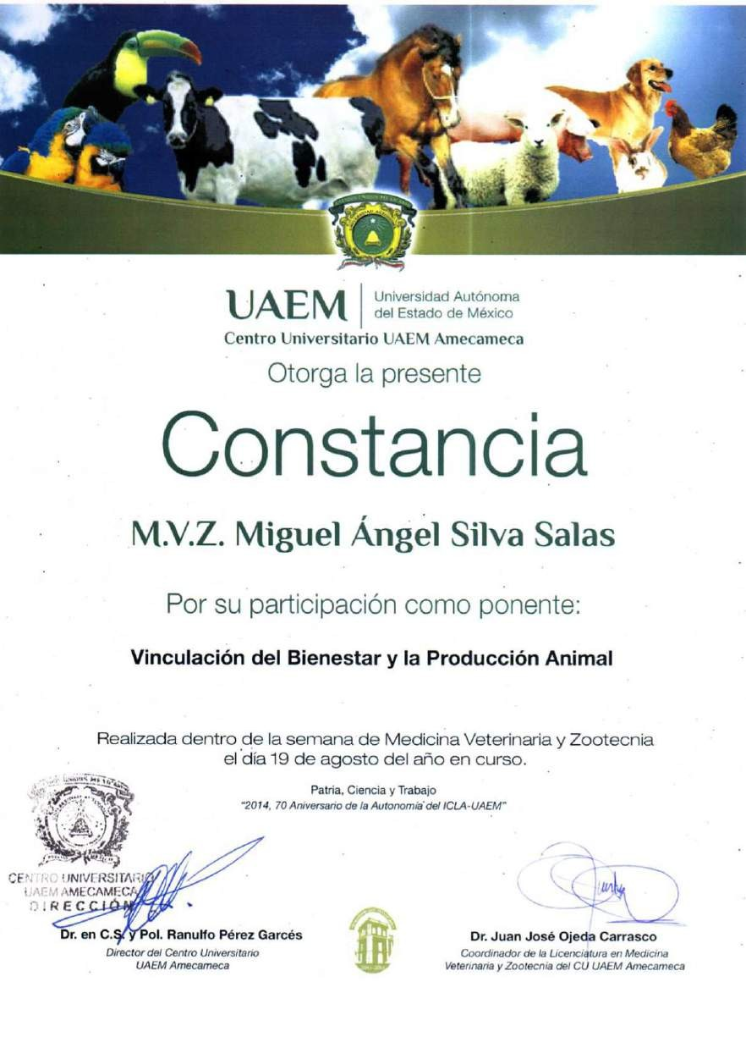

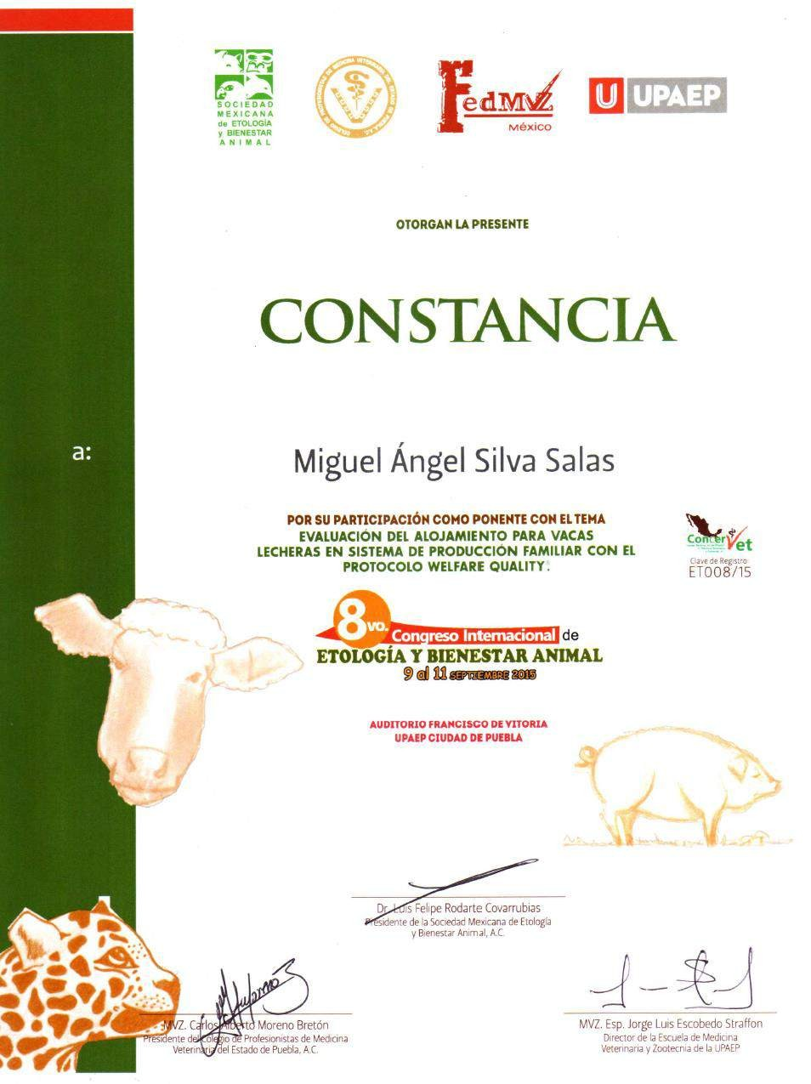

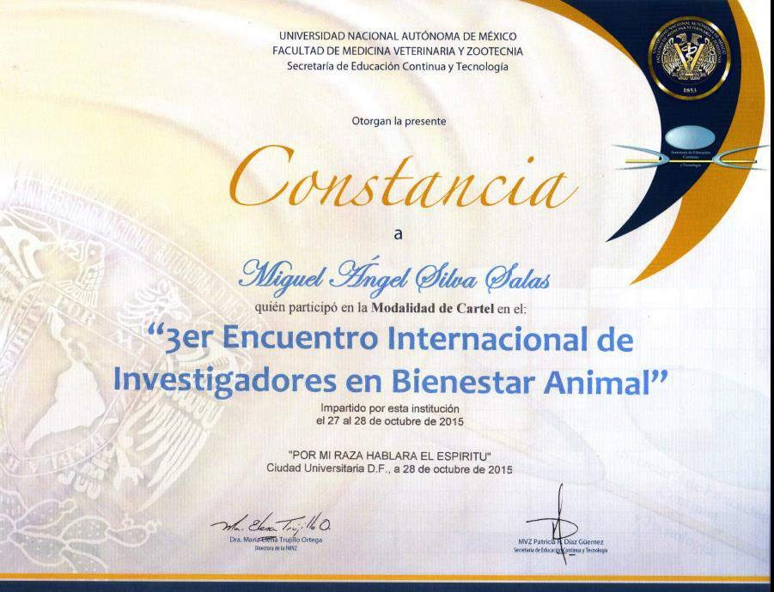

DISCUSIÓN GENERAL

La clasificación de Aceptable obtenida para el total de las 52 UP del presente estudio, nos indica que estas mantienen condiciones mínimas de bienestar y los valores encontrados para principios y criterios muestran que los problemas de bienestar tiene su origen en la precariedad del sistema de producción, influenciado este, por los factores socioeconómicos y políticos que en el inciden.
Por lo anterior y tomando en cuenta que toda evaluación de bienestar debe servir para mejorar, se hace necesario, esclarecer las relaciones que se dan entre los valores de las medidas obtenidas a partir del animal, suministro de recursos y de proceso, esto permite jerarquizar los eventos que afectan el bienestar de las vacas lecheras y será el productor con la información pertinente el que determine que hacer primero y que después administrando los pocos recursos que se tienen en un sistema de producción que se mantiene a nivel de sobrevivencia.
Las puntuaciones resultantes en la evaluación de los cuatro principios de bienestar no alcanzan, en ningún caso, la media de evaluación en un rango de 0 a 100 (P1 39, P2 48, P3 23 y P4 28) aun cuando P2 se acerca, este principio no es representativo del sistema de producción de la manera como se plantea en el protocolo.
Para evaluar el Principio 1, Criterio 1 (ausencia de hambre prolongada) se toma el valor en escala 0 a 100 de la medida condición corporal, esta fue menor o igual a sistemas con condiciones similares (Benatallah, 2015) no así con sistemas de estabulación (Popescu, 2013); esta diferencia puede tener su origen en que en el segundo estudio se brindaron concentrados aun cuando la producción fue mayor. Para el mismo principio se complementa con el Criterio 2 (ausencia de sed prolongada) se toma como valor el resultado del árbol de decisiones aplicado a los bebederos la puntuación es 54, sin embargo no contempla el lugar de estos después de la ordeña o bien el momento en que se les brinda el agua en el pastoreo, ambos indicadores que tendrán que ser probados para incluirlos en futuros estudios.

El principio 2 fue el mejor calificado de los cuatro (48 puntos). El criterio 3 (confort en relación al descanso) está muy deteriorado con niveles por encima del 80% de vacas con suciedad en patas, ubres y flancos situación que el productor asume como normal por desconocimiento o negligencia. Corregir este problema implica mayor mano de obra la cual sería compensada con la disminución de mastitis subclínicas.
Salud adecuada es el principio con menor puntaje (23) influenciada por el manejo que se da al momento de descornar sin analgesia ni anestesia, este al igual que la limpieza son manejos que tienen que ver con la forma de ver el costo de la maniobra como un gasto y no como una inversión que tendrá beneficios a mediano y largo plazo en la producción.
Otras de las medidas importantes son distocias y mortalidad con 14.9% y 4.7% respectivamente cuando el protocolo marca valores inferiores al 2.5% como los adecuados, si bien son valores muy altos, tendrían que ser medidos en referencia al número pequeño sin dejar de mencionar que las vaquillas son preñadas al primer calor y con pesos bajos usando semen de animales con buen origen genético pero sin poner atención a características de peso y tamaño de las crías al nacimiento.
Para el Comportamiento Adecuado con calificación de 28 puntos en el esquema propuesto por Wemelsfelder (Wemelsfelder, 2001), habrá de reconsiderarse para este sistema de producción por su poca e intrincada aplicabilidad, sin embargo en lo referente a la prueba de zona de fuga que representa la empatía de los manejadores y que en este sistema de producción son mano de obra familiar se observa una relación humano-animal similar a hatos chilenos y europeos.
A partir de estos resultados se hace necesario el desarrollar protocolos propios debidamente validados y probados de acuerdo a las características de las unidades de este sistema de producción, comprobar bajo las condiciones de este, que aplicabilidad tiene el protocolo Welfare Quality® y determinar su viabilidad en el entendido de que su origen obedece a condiciones europeas.

CONCLUSIÓN GENERAL

De acuerdo a los resultados obtenidos en el presente estudio las conclusiones son:
  - Los hatos lecheros evaluados en este trabajo se encuentran en condiciones mínimas de bienestar animal.
  - El uso del protocolo de evaluación de BA Welfare Quality® es una herramienta útil para valorar el BA de hatos lecheros en el sistema de producción a pequeña escala en el altiplano mexicano.

IMPLICACIONES

El protocolo de evaluación del BA Welfare Quality® si bien es una herramienta útil se tendrán que considerar otros indicadores para ser validados y probados a fin de hacer más acorde este, con el sistema de producción en el cual fue aplicado intención implícita en el mismo protocolo donde se indica “es un documento vivo perfectible a la luz de nuevas investigaciones” (Welfare, 2009).

BIBLIOGRAFÍA

ALUJA, A. S. D. 2012. Algunos datos referentes a Protección y Bienestar Animal en México. Memoria de la VII Cátedra Nacional de Medicina Veterinaria y Zootecnia “Aline Schunemann”. Consorcio de Universidades Mexicanas. Universidad de Sinaloa, 12-28
ANDREASEN, S. N., WEMELSFELDER, F., SANDØE, P. & FORKMAN, B. 2013. The
correlation of Qualitative Behavior Assessments with Welfare Quality® protocol outcomes in on-farm welfare assessment of dairy cattle. Applied Animal Behaviour Science, 143:9-17
APPLEBY, M. C. 2003. The European Union ban on conventional cages for laying hens: History and prospects. Journal of Applied Animal Welfare Science, 6:103-121.
ARRAÑO, C. B. A., FLOR. E 2007. Preliminary study of the use of protocol to assessment the welfare of dairy cattle using animal-based observations. Arch. Med. Vet., 39:239- 245
ARRIAGA, J. C., HEREDIA, N.D 2013. Importancia de los sistemas de producción de leche a pequeña escala en México. In: 1er. Congreso nacional de producción, comercialización y nutrición de la leche y derivados. (ed.). México: UAEMex.
BARUSSEK H., C. L. A. S. H. 2000. Animal Needs Index for Catle ANI 35L/2000-catle. In: GUMPESTEIN, F. R. I. F. A. I. A. R. B. (ed.). Austria. 1-20
BENATALLAH, A., GHOZLANE, F. & MARIE, M. 2015. Dairy cow welfare assessment on Algerian farms. African Journal of Agricultural Research, 10:895-901.
BLASCO, A. 2011. Ética y bienestar animal, Ediciones AKAL.

BLOKHUIS, H. J., KEELING, L. J., GAVINELLI, A. & SERRATOSA, J. 2008. Animal
welfare's impact on the food chain. Trends in Food Science & Technology, 19:S79- S87.

BOTREAU, R., BONDE, M., BUTTERWORTH, A., PERNY, P., BRACKE, M.,
CAPDEVILLE, J. & VEISSIER, I. 2007a. Aggregation of measures to produce an overall assessment of animal welfare. Part 1: a review of existing methods. 1:8 1188- 1197
BOTREAU, R., VEISSIER, I., BUTTERWORTH, A., BRACKE, M. & KEELING, L. 2007b.
Definition of criteria for overall assessment of animal welfare. Animal Welfare, 16:225-228
BROOM, D. 2007. Welfare in relation to feelings, stress and health. REV. VET. 8(129:1-16

BROOM, D. 2014. Animal welfare science: history and concepts. Sentience and animal welfare, Cab Org. Ed Broom pp 22-36.
BROOM, D. M. 1991. Animal welfare: concepts and measurement. Journal of Animal Science, 69:4167-4175.
CAMARGO, O. 2012. La vaca lechera: entre la eficiencia económica y la ineficiencia biológica. Arch. Zootec., 61:13-29.
CANALI, E. & KEELING, L. 2010. Welfare Quality® project: from scientific research to on farm assessment of animal welfare. Italian Journal of Animal Science, 8:900-903.
CANDIANI D., G. S., E. MELLIA, R. BRUNO, M. TOUSSAINT, AND E. GRUYS 2008. A
combination of behavioral and phsycological indicators foe assessing pig welafare on farm. Journal of Appplied Animal Welfare Science, 11:1-13.
CANILEC, C. N. D. L. L. 2015. Boletín de Leche.

CAPDEVILLE, J. & VEISSIER, I. 2001. A method of assessing welfare in loose housed dairy cows at farm level, focusing on animal observations. Acta Agriculturae Scandinavica, Section A-Animal Science, 51:62-68.
CARENZI, C., VERGA, MARINA 2009. Animal welfare: review of the scientific concept and definition. Italian Journal of Animal Science, 8:21-30.

COIGNARD, M., GUATTEO, R., VEISSIER, I., DE BOYER DES ROCHES, A., MOUNIER,
L., LEHÉBEL, A. & BAREILLE, N. 2013. Description and factors of variation of the overall health score in French dairy cattle herds using the Welfare Quality< sup>®</sup> assessment protocol. Preventive Veterinary Medicine, 112:296-308.
CHRISTIANSEN, S. B. & FORKMAN, B. 2007. Assessment of animal welfare in a veterinary context—A call for ethologists. Applied Animal Behaviour Science, 106:203-220.
DAWKINS 1988 Behavioural deprivation: A central problem in animal welfare. . J Appl Anim Behav Sci., 20:209-225
DES ROCHES, A., VEISSIER, I., COIGNARD, M., BAREILLE, N., GUATTEO, R., CAPDEVILLE, J., GILOT-FROMONT, E. & MOUNIER, L. 2014. The major welfare
problems of dairy cows in French commercial farms: an epidemiological approach.
Animal Welfare, 23:467-478.

DUNCAN, I. J. 1993. Welfare is to do with what animals feel. Journal of agricultural and environmental ethics. FAO Suplemento especial :8-14
EDMONSON 1989. A body condition scoring chart for Holstein dairy cows. Journal of Dairy Science, 72:68-78.
FAO 2014. FAOSTAT. Italia: F A O.

FRANCHI, G. A., GARCIA, P. R. & DA SILVA, I. J. O. 2014. Welfare quality applied to the Brazilian dairy cattle. Journal of Animal Behaviour and Biometeorology, 2:60-65.
FRASER, A. B. D. F. 1990. . Animal Behaviour and Welfare. In: TINDALL, R. E. B. (ed.).
London, England.

FRASER, D. 2006. El bienestar animal y la intensificación de la producción animal Una interpretación alternativa. Roma FAO.
FUNK, D. 2006. Major advances in globalization and consolidation of the artificial insemination industry. Journal of Dairy Science, 89:1362-1368.

GOYA, E. L. 2011. Puesta a punto del método Welfare Quality® para valorar el bienestar animal de las granjas del grupo lacturale. [Tesis Ingeniería]Universidad pública de Navarra.
GUTIÉRREZ, G., GRANADOS, D. & PIAR, N. 2007. Interacciones humano-animal: características e implicaciones para el bienestar de los humanos. Revista Colombiana de Psicología, 16:163-184.
HARRISON, R. 1964. Animal Machine. In: STUART, V. (ed.). London K.U.

HASKELL, M., RENNIE, L., BOWELL, V., BELL, M. & LAWRENCE, A. 2006. Housing
system, milk production, and zero-grazing effects on lameness and leg injury in dairy cows. Journal of Dairy Science, 89:4259-4266.
HAVA GARCÍA, E. 2011. La protección del bienestar animal a través del Derecho Penal.Universidad de Cádiz Vol 31
HEWSON, C. J. 2003. Can we assess welfare? The Canadian Veterinary Journal, 44:749.

HORGAN, R. 2007. Legislación de la UE sobre bienestar animal; situación y perspectivas Redvet, 3:1-8.
HUERTAS, C., S.M 2009. El Bienestar Animal: un Tema Científico, Ético, Económico y Político. Agrociencia, 13:45-50.
HUGHES, B. O. 1976. Behaviour index of welfare. Proc. 5th European poultry conference
62:1009-1018

HUGHES, J. 2001. A system for assessing cow cleanliness. In Practice (0263841X), 23:517-524
INEGI, I. N. D. E. G. E. I. 2005. Marco geoestadístico. México.

KNIERIM, U. & WINCKLER, C. 2009. On-farm welfare assessment in cattle: validity, reliability and feasibility issues and future perspectives with special regard to the Welfare Quality® approach. Animal Welfare, 18:451-458.

LEYTON DONOSO, F. 2015. Bioética frente a los derechos animales: tensión en las fronteras de la filosofía moral. Universidad de Barcelona
LUND, V., COLEMAN, G., GUNNARSSON, S., APPLEBY, M. C. & KARKINEN, K. 2006.
Animal welfare science—Working at the interface between the natural and social sciences. Applied Animal Behaviour Science, 97:37-49.
LUSK , N. 2011. Animal Welfare Economics. Aplied Economics, 33:463-485.

MCGLONE, J. J. 1993. What is animal welfare? Journal of Agricultural and Environmental Ethics (United Kingdom).
MCINERNEY, J. 2004. Animal welfare, economics and policy–report on a study undertaken for the Farm & Animal Health Economics Division of Defra, February 2004. Food and Rural Affairs.
MILLMAN, S. T., DUNCAN, I. J., STAUFFACHER, M. & STOOKEY, J. M. 2004. The impact
of applied ethologists and the International Society for Applied Ethology in improving animal welfare. Applied Animal Behaviour Science, 86:299-311.
MUGRABI OLIVEIRA, E. & GOLDIM, J. R. 2014. Legislação de proteção animal para fins científicos e a não inclusão dos invertebrados–análise bioética. Revista Bioética, Vol. 22 No. 1
NOVAK, P., VOKRALOVA, J., KNÍZKOVÁ, I. & KUNC, P. 2005. Animal hygiene, welfare
and environmental protection in relation to implementation of EU legislation in animal production. Folia Veterinaria, 49:12-14.
OIE 2012a. Recomendaciones de la OIE sobre las competencias mínimas que se esperan de los veterinarios recién licenciados para garantizar Servicios Veterinarios Nacionales de calidad.
OIE 2012b. Terrestrial Animal Health Code Twenty-first edition

OTAEGUIK, I. U. 2013. Valoración del bienestar animal en la granja de vacuno de leche
s.a.t. etxeberri según Welfare Quality ®. Universidad Pública de Navarra.

PLESCH, G., BROERKENS, N., LAISTER, S., WINCKLER, C. & KNIERIM, U. 2010.
Reliability and feasibility of selected measures concerning resting behaviour for the on-farm welfare assessment in dairy cows. Applied Animal Behaviour Science, 126:19-26.
POPESCU, S., BORDA, C., DIUGAN, E. A., SPINU, M., GROZA, I. S. & SANDRU, C. D.
2013. Dairy cows welfare quality in tie-stall housing system with or without access to exercise. Acta Veterinaria Scandinavica, 55:43
RAINERI, C., RENAN A. BRUNO C. PROSDOCIMI NUNES, C. & SIMIONATO DE BARROS1, MV, MSC; ARIEL M TARAZONA MORALES4,5*, ZOOT, MSC;
AUGUSTO H GAMEIRO1,2, AGR, MSC, PHD. 2012. Contribution to economic evaluation of systems that value animal welfare at farm¤. Rev Colomb Cienc Pecu . 25:123-134.
RODRÍGUEZ-MARTÍNEZ, H., HULTGREN, J., BÅGE, R., BERGQVIST, A., SVENSSON, C., BERGSTEN, C., LIDFORS, L., GUNNARSSON, S., ALGERS, B. &
EMANUELSON10, U. 2008. La eficiencia reproductiva en vacas lecheras de alta producción: Es sostenible con las prácticas de manejo actuales. IVIS Reviews in Vet Med, Ithaca NY USA.
ROLLIN, B. E. 1993. Animal welfare, science, and value. Journal of Agricultural and Environmental Ethics 26 (1):75-99
SE, D. G. D. I. B. 2014. Análisis del sector lácteo en México. Secretaría de Economía SIAP-SAGARPA 2014. Producción de leche de bovino en México. México.
SIAP-SAGARPA 2015. Boletin de leche. México.

STANKOVIĆ, B., HRISTOV, S., OSTOJIĆ-ANDRIĆ, D., ZLATANOVIĆ, Z., SAMOLOVAC,
L. & MAKSIMOVIĆ, N. 2014. The most common health disorders and welfare of dairy cows and calves. Biotechnology in Animal Husbandry, 30:549-560.
STEINFELD, H. & CHILONDA, P. 2008. Viejos y nuevos participantes In: 2006, I. P. (ed.).
Italy: FAO.

THOMPSON, P. B. 2010. Why using genetics to address welfare may not be a good idea.
Poultry science, 89:814-821.

VEISSIER, I., BUTTERWORTH, A., BOCK, B. & ROE, E. 2008. European approaches to ensure good animal welfare. Applied Animal Behaviour Science, 113:279-297.
VEISSIER I, K. J., R BOTREAU† AND P SANDØE‡ 2011. Highlighting ethical decisions
underlying the scoring of animal welfare in the Welfare Quality® scheme ALUJA, A.
S. D. 2012. Algunos datos referentes a Protección y Bienestar Animal en México. Consorcio de universidades mexicanas. Universidad de Sinaloa.
VENANCIO, C. R., JOSE A, E. G., GEORGEL, M. L., FERNANDO, R. S., JOSÉ L, J. B.,
ALEJANDRA, V. I. & REYMUNDO, U. G. 2007. La cadena agroalimentaria de leche de vaca en el estado de Hidalgo: Diagnostico y prospectiva al año 2020. México: INIFAP.
VILLALOBOS, A. D., GONZÁLEZ, M. R., KÖNIG, S. E. & ZÚÑIGA, J. J. R. 2015. Bienestar
animal en hatos lecheros especializados de Costa Rica asociados a una cooperativa de productores de leche. Revista Ciencias Veterinarias, 1:7-19.
WEBSTER, J. 2005. The assessment and implementation of animal welfare: theory into practice. Revue Scientifique Et Technique-Office International Des Epizooties, 24:723.
WELFARE, C. Q. 2009. Welfare Quality assessment protocol for cattle. Netherlans patent application.
WEMELSFELDER, F. & LAWRENCE, A. B. 2001. Qualitative assessment of animal behaviour as an on-farm welfare-monitoring tool. Acta Agriculturae Scandinavica, Section A-Animal Science, 51:21-25.
ZALAPA, A. 2014. La Ganadería ante un nuevo paradigma de desarrollo sustentable. I Seminario Internacional de Bovinotecnia. México.
Páginas electrónicas

www1.clermont.inra.fr/wq/index?idSimul&new=1 Simulador en línea Welfare Quality® www.senasica.gob.mx 13/12/2015
www.faostat.fao.org 14/12/2015

www.siap.gob.mx 14/12/2015

www.sagarpa.gob.mx 14/12/2015

www.inegi.gob.mx 14/12/2015

ANEXOS

Anexo 1

PUNTUACIÓN

100

80

60

45

55

40

35

20

Anexo 2
Suma ponderada y función I-Spline
Se calcula el número total de problemas moderados y graves problemas en una unidad de producción.
Por su importancia se asigna un valor de 3 para el comportamiento de descanso y 1 para la limpieza. Se atribuyen este valor porque la limpieza se considera menos importante que el comportamiento.
Calculamos una suma ponderada de problemas moderados y graves. De esta suma, los pesos se fijan en 4 para problemas moderados y 9 para los problemas graves.
El máximo teórico de esta suma es 9 x 12 = 108. Para obtener un índice entre 0 y 100 (con 0-peor; 100-mejor), la suma se divide por el máximo teórico (108) y se multiplica por 100 y la diferencia a 100 se calcula:
Sea I el índice para la comodidad alrededor de reposo:
I = 100 - [4 x (número de problemas moderados) + 9 x (número de problemas serios)] / 108
Finalmente este índice se calcula en una puntuación usando funciones I-spline con la fórmula general I= a + b + c x I x I2 + d x I3
Los valores constantes indicados para a, b , c, d son diferentes cuando I es inferior o igual a un valor específico (llamado knot) vs. igual o mayor que este valor.

ALOJAMIENTO ADECUADO C 3

knot | <62 | knot | >=62
a | 0 | a | -152.56941
b | 0.564708666 | b | 7.94709948
c | 0.004644218 | c | -0.1144266
d | -3.80402E-05 | d | 0.00060213

Anexo 3
Integral de Choquet
Ejemplo para ganado lechero con dos variables: Integral Choquet Principio de Alimentación Adecuada (P 1)
C 1= puntuación criterio ausencia de hambre prolongada C 2= puntuación criterio ausencia de sed prolongada
Coeficientes integral (derivados minimizando el error cuadrático medio de la puntuación dada subjetivamente por un panel de expertos):
- µ1=0.12 (criterio ausencia de hambre prolongada)
- µ2=0.27 (criterio ausencia de hambre prolongada) Cálculo integral:
- Si C 1 ≤C 2 entonces P 1=C 1+(C 2-C 1) µ2
- Si C 2 ≤C 1 entonces P 1= C 2+(C 1-C 2) µ1 2

Integral Choquet de 3 variables:
Integral Choquet Principio Alojamiento Adecuado (P 2) C 3= puntuación criterio confort en el descanso
C 4= puntuación criterio confort térmico
C 5= puntuación criterio facilidad de movimiento
Coeficientes integral (derivados minimizando el error cuadrático medio de la puntuación dada subjetivamente por un panel de expertos): 21
1º para cada variable:
- µ3=0.15 (criterio confort en el descanso)
- µ4=0.11 (criterio confort térmico)
- µ5=0.12 (criterio facilidad de movimiento) 2º para las combinaciones de las variables:
- µ34=0.34 (combinación criterios confort en el descanso y confort térmico)
- µ35=0.43 (combinación criterios confort en el descanso y facilidad de movimiento)
- µ45=0.37 (combinación criterios confort térmico y facilidad de movimiento) Cálculo integral:
• Si C 3 ≤C 4 ≤C 5 entonces P 2=C 3+(C 4-C 3) µ45+(C 5-C 4) µ5

• Si C 3 ≤c 5 ≤C 4 entonces P 2=C 3+(C 5-C 3) µ45+(C 4-C 5) µ4
• Si C 4 ≤c 3 ≤C 5 entonces P 2=C 4+(C 3-C 4) µ35+(C 5-C 3) µ5
• Si C 4 ≤c 5 ≤C 3 entonces P 2=C 4+(C 5-C 4) µ35+(C 3-C 5) µ3
• Si C 5 ≤c 3 ≤C 4 entonces P 2=C 5+(C 3-C 5) µ34+(C 4-C 3) µ4
• Si C 5 ≤c 4 ≤C 3 entonces P 2=C 5+(C 4-C 5) µ34+(C 3-C 4) µ3

Valores asignados por el protocolo para µ

Constantes y combinaciones para criterios con la Integral de Choquet
C 1 | AUSENCIA DE HAMBRE PROLONGADA | µı= | 0.12
C 2 | AUSENCIA DE SED PROLONGADA | µ2= | 0.27
C 3 | CONFORT EN EL DESCANSO | µ3= | 0.15 | µ34= | 0.34
C 4 | CONFORT TERMAL | µ4= | 0.11 | µ35= | 0.43
C 5 | FACILIDAD DE MOVIMIENTO | µ5= | 0.12 | µ45= | 0.37
C 6 SANIDAD ADECUADA µ6= 0.11 µ67= 0.42 µs=0.56, µi=0.31 0.2

C 7 AUSENCIA DE ENFERMEDAD µ7=
4 µ68= 0.24 µ91112 0.52
0.1
C 8 AUSENCIA DE DOLOR PROVOCADO POR EL MANEJO µ8= 3 µ 78= | 0.24 | µ1012 | 0.19
C 9 COMPORTAMIENTO SOCIAL ADECUADO µ9= 0.1 µ910= | 0.12 | µ1112 | 0.27
0.1  C 10 EXPRESIÓN DE OTROS COMPORTAMIENTOS µ11= 2 µ912= | 0.18 | µ91012 | 0.49
0.1  C 11 BUENA RELACIÓN HUMANO ANIMAL µ12= 7 µ1011= | 0.15 | µ101112 | 0.48
C 12 0.0  EXPRESIÓN DEL COMPORTAMIENTO SOCIAL µ10= 7 µ911= | 0.12 | µ91011= | 0.42

Anexo 4

Nombre del rancho Fecha: UbicacióndelRancho Nombre del Propietario

FORMATO DE REGISTRO PARA CC

No. |  |  | CALIFICACIÓN
V A | No. Corral | Estado Fisiológico | Cola | Lomo | Vértebras | CADERA, COSTILLAS, COLUMNA, CABEZA DE LA COLA | PROMEDIO
C
A

% de Vacas con CC 0

% de Vacas con CC 1

% de Vacas con CC 2

FORMATO DE REGISTRO PARA BEBEDEROS

CORRAL | No.  ANIMALES | No. BEBEDEROS | BEBEDERO 1 ÁREA EN m 2:
CORRAL | No.  ANIMALES | No. BEBEDEROS | LIMPIEZA | FUNCIONAMIENTO | FLUJO

Anexo 5

Nombre del rancho: Fecha:

Ubicación del Rancho

Nombre del propietario

HOJA DE REGISTRO

C O R R A L | No  V A C A | Tiempo requerido para echarse seg | Facilidad para echarse |  | Descanso |  | Limpieza
C O R R A L | No  V A C A | Tiempo requerido para echarse seg | Si colisiona | No colisiona | Dentro | Fuera | Patas | Flancos | U B R E
PORCENTAJE

Anexo 6

Nombre del rancho: Fecha: Ubicación del Rancho Nombre del propietario

HOJA DE REGISTRO INDIVIDUAL

C O R R A L | No  VA C A | C O J E R A | ALTERACIONES TEGUMENTARIAS |  |  |  |  |  |  |  | AUSENCIA DE ENFERMEDAD
C O R R A L | No  VA C A | C O J E R A | TARSO |  | CARPOS |  | CUE LLO HOM BRO ESPALD A |  | UBRE  FLANC OS |  | TO S | SEC. NASAL | SEC.  OCUL AR | DIF. RESP. | D I A R R E A | DESC.  VULVA R | C C S
C O R R A L | No  VA C A | C O J E R A | Al | LI | Al | LI | Al | LI | Al | LI
SEC secreción DIF dificultad DESC descarga Al alopecia
LI lesión, inflamación
CCS conteo de células somáticas

PROMEDIO DE ALTERACIONES TEGUMENTARIAS

CORRAL | NÚMERO DE VACAS | NUMERO DE VACAS |  |  |  | PORCENTAJE DE VACAS
CORRAL | NÚMERO DE VACAS | SANAS | Al | LI | TOTAL | SANAS | Al | LI
TOTAL

Anexo 6 continuación

PROMEDIO COJERAS

CORRAL | NÚMERO DE VACAS | COJERA
CORRAL | NÚMERO DE VACAS | NUMERO DE VACAS |  |  | PORCENTAJE
CORRAL | NÚMERO DE VACAS | 0 | 1 | 2 | 0 | 1 | 2
TOTAL

PROMEDIO DE AUSENCIA DE ENFERMEDAD

CORRAL | NO. VACAS | TOS | SEC. NASAL |  | SEC. OCULAR |  | DIF. RESP. |  | DIARREA |  | DESC. VULVAR |  | CCS
CORRAL | NO. VACAS | TOS | 0 | 1 | 0 | 1 | 0 | 1 | 0 | 1 | 0 | 1 | 0 | 1
TOTAL
PORCENTAJE

Anexo 7

Nombre del rancho: Fecha: Ubicación del Rancho Nombre del propietario

HOJAS DE REGISTRO COMPORTAMIENTO AGONISTA

CORRAL | VACA AGRESORA | VACA AGREDIDA | TIPO DE AGRESIÓN
TOTAL DE NÚMERO DE AGRESIONES

PORCENTAJES

TIPO DE AGRESIÓN | FRECUENCIA | PORCENTAJE
Cabezazo
Desplazamiento
Persecución
Lucha
Persiguiendo en marcha

Anexo 7 continuación

HOJA DE REGISTRO COMPORTAMIENTO ADECUADO

CORRAL | No. VACA | POSICIÓN COLA

PORCENTAJES

POSICIÓN DE COLA | FRECUENCIA | PORCENTAJE
Relajada
Dolor, frío
Explorando, alerta
Galopando

Anexo 8

DATOS COMPLEMENTARIOS

1.- En relación a la crianza de becerros
s

 | si | no | observaciones
¿Ofrece calostro a las crías las primeras 2 horas despué de nacer?
¿Cuántas tomas de calostro ofrece al día?
¿Qué cantidad de calostro se ofrece en cada toma?
¿Cuántos días alimenta con calostro a las crías?
¿Existe un lugar específico para los partos, limpio, ventilado y sin corrientes de aire?
¿Se desinfecta el obligo de las becerras al nacer?
¿Las becerras se separan de su madre inmediatamente después de que nacen?
¿Las becerras se alimentan con leche hasta el destete?
¿A qué edad se destetan las becerras?
¿Las becerras se alojan en jaulas individuales limpias y secas que le permitan echarse, pararse y voltearse sin dificultad?
¿Se tiene un programa de vacunación?
¿Se tienen registros de identificación salud de las becerras?
¿La leche se ofrece con cubeta o mamila?
¿Las becerras se mueven levantándolas o caminando?

2.- En relación a la alimentación

Indique los ingredientes más usados en la alimentación de las vacas

¿Cuenta con la asesoría de un nutriólogo?

¿Cree necesitar la asesoría de un nutriólogo?

¿Existe desabasto de algún ingrediente usado en la dieta? ¿cuál?

¿Utiliza ensilado para alimentar a las vaca? ¿Cuál?

Indique tres problemas más comunes en referencia a la alimentación de las vacas

Anexo 8 continuación a)
b)
c)

3.- En relación a la reproducción

¿Utiliza I A o monta directa?

¿La I A la realiza un M V Z u otra persona?

Número de servicios por concepción promedio de la Unidad de producción

¿Cuál es el principal problema reproductivo que se presenta en la unidad de producción?

¿Cuál es el intervalo entre parto?

¿En promedio, a qué edad tienen el primer parto las vacas de la unidad de producción?

4.- En relación a la comercialización de la leche Cuál es el destino de la leche producida?
Venta por boteo/litro Venta a un acopiador Elaboración de quesos Autoconsumo
Otro

¿Realiza algún análisis periódico a la leche producida?¿ Cuál ?

Anexo 8 continuación

Recomendaría la organización de productores lecheros para una mejor comercialización de la leche y obtención de insumos a más bajo costo?

5.- OTROS

¿El personal que labora en esta Unidad de Producción recibe capacitación periódicamente?

¿Qué empresa o Institución otorga la capacitación?

¿Considera necesaria (le gustaría) la capacitación y asesoría periódica?

¿Se evitan golpes o gritos en el manejo cotidiano de los animales?

¿A escuchado acerca del Bienestar Animal?

